DOKUMENTACJA WYKONAWCZA

Nazwa: Wykonanie projektu wykonawczego instalacji okablowania strukturalnego wraz z dedykowaną instalacją elektryczną w budynku Starostwa Powiatowego w Wołominie przy ulicy Prądzyńskiego 3.
___________________________________________________________________________

Obiekt: Budynek Starostwa Powiatowego w Wołominie, ul. Prądzyńskiego 3
Adres: ul. Prądzyńskiego 3, 05-200 Wołomin
___________________________________________________________________________

Inwestor: Powiat Wołomiński, z siedzibą w Wołominie
Adres: ul. Prądzyńskiego 3, 05-200 Wołomin
___________________________________________________________________________

Jednostka projektowa: Lanster Sp. z o.o.
Adres: ul. Racławicka 58
30-017 Kraków
___________________________________________________________________________
DOKUMENTACJA WYKONAWCZA
BRANŻA: INSTALACJE NISKOPRĄDOWE
___________________________________________________________________________

Projektował: inż. Krzysztof Domagalik, nr upr. 602/87
___________________________________________________________________________

Opracował: inż. Krzysztof Burczak
___________________________________________________________________________

PROJEKT INSTALACJI NISKOPRĄDOWEJ – SPIS TREŚCI

SPIS RYSUNKÓW 3
1. Zakres opracowania 4
2. Odwołania do norm i rozporządzeń 4
3. Zakres prac 5
4. Dokumentacja 6
4.1 Referencje 6
4.2 Dane produktów 6
4.3 Certyfikaty produktowe 7
4.4 Wymogi regulacyjne CPR 7
4.5 Odbiór i pomiary sieci okablowania strukturalnego 7
4.5.1 Pomiary okablowania miedzianego 8
4.5.2 Pomiary okablowania światłowodowego 8
4.6 Gwarancja producenta systemu 8
4.7 Dokumentacja powykonawcza 9
5. Identyfikacja i etykietowane 9
5.1 Etykietowanie kabli 10
5.2 Etykietowanie paneli 10
5.3 Etykietowanie gniazd 11
5.4 Etykietowanie kabli krosowych 11
5.5 Etykietowanie szaf 12
5.6 Etykietowanie urządzeń sieciowych 12
6. Obowiązki instalatora 13
7. Wymagania ogólne dotyczące systemu okablowania strukturalnego 13
8. Wymagania ogólne dotyczące ochrony i zabezpieczenia infrastruktury IT 15
9. Środowisko 15
10. Prowadzenie i organizacja kabli 15
10.1 Prowadzenie okablowania 15
10.2 Separacja okablowania 16
10.3 Piony kablowe 16
11. Okablowanie miedziane 16
11.1 Punkt logiczny (PL) 16
11.2 Konfiguracja Punktu Logicznego (PL) 17
12. System miedziany U/UTP kategoria 6_{A} 17
12.1 Wymagania dla nieekranowanych kabli symetrycznych U/UTP kat.6_{A} 17
12.2 Wymagania dla nieekranowanych modułów gniazd RJ45 kat.6_{A} 18
12.3 Wymagania dla nieekranowanych kabli symetrycznych U/UTP kat.6 20
12.4 Wymagania dla nieekranowanych modułów gniazd RJ45 kat.6 21
12.5 Wymagania dla nieekranowanych paneli krosowych w wersji prostej 23
12.6 Wymagania dla nieekranowanych kabli krosowych miedzianych – wariant 24AWG – od strony użytkownika dla Połączeń LAN 23
12.7 Wymagania dla nieekranowanych kabli krosowych miedzianych – wariant 28AWG – strona szaf dla połączeń LAN 24
13. Wymagania dla kabla światłowodowego 25
13.1 Minimalne wymagania dla kabli OM4 25
14. Osprzęt światłowodowy 26
14.1 Obudowa światłowodowa 26
14.2 Wymagania dla kaset światłowodowych 27
14.3 Wymagania dla pigtaili światłowodowych OM4 LC 27
14.4 Wymagania dla kabli krosowych światłowodowych OM4 LC-D 28
15. Szkielet telefoniczny 28
16. Punkty dystrybucji okablowania strukturalnego 29
16.1 Wymagania dla szafy wiszącej PPD2: 29
16.2 Wymagania dla szafy PPD3: 29
17. Urządzenia aktywne 30
18. Listwy zasilające PDU 33
18.1 Listwy PDU 33
19. Uwagi końcowe 36
OŚWIADCZENIE 37
19. Załączniki i dokumentacja formalno-prawna 38

SPIS RYSUNKÓW

L.P | Tytuł rysunku | Nr Rys.
1 | Plan instalacji teletechnicznej - przyziemie | T01
2 | Plan instalacji teletechnicznej - parter | T02
3 | Plan instalacji teletechnicznej – I piętro | T03
4 | Schemat ideowy - LAN | T04
5 | Widok szaf | T05
6
7
8
9
10

Zakres opracowania
Przedmiotem niniejszego opracowania jest projekt instalacji systemu okablowania strukturalnego dedykowanego dla wszelkich systemów wykorzystujących sieć Ethernet IP (np. LAN). Wszelkie rozwiązania budynkowe które wykorzystują system okablowania strukturalnego muszą być bezwzględnie oparte o system spełniający wszystkie poniższe wymagania.
Niniejszy projekt opisuje minimalne wymagania Inwestora w zakresie technicznym i funkcjonalnym. Oznacza to, że należy zastosować rozwiązania spełniające wszystkie kryteria opisane w niniejszej dokumentacji, tj. zgodne pod kątem obowiązującej normalizacji, wymaganych parametrów oraz funkcji.

Odwołania do norm i rozporządzeń
Podstawą do opracowania projektu okablowania strukturalnego są wymagania Inwestora w zakresie funkcjonalności i wydajności systemu oraz obowiązujące normy:
- PN-EN 50173:2018-07 – Technika Informatyczna. Systemy okablowania strukturalnego:
- PN-EN 50173-1 – Wymagania ogólne;
- PN-EN 50173-2 – Budynki biurowe;
- PN-EN 50173-3 – Zabudowania przemysłowe;
- PN-EN 50173-4 – Zabudowania mieszkalne;
- PN-EN 50173-5 – Centra danych;
- PN-EN 50173-6 – Rozproszone usługi budynkowe;
- PN-EN 50174-1:2018-08 – Technika informatyczna. Instalacja okablowania:
- PN-EN 50174-1 – Specyfikacja instalacji i zapewnienie jakości;
- PN-EN 50174-2 – Planowanie i wykonawstwo instalacji wewnątrz budynków;
- PN-EN 50174-3:2014-02/A1:2017-07 – Planowanie i wykonawstwo instalacji na zewnątrz budynków;
- PN-EN 50310:2016-09 – Sieć połączeń wyrównawczych w budynkach i innych obiektach budowlanych z instalacjami telekomunikacyjnymi;
- PN-EN 50346:2004/A1:2009+A2:2010 – Testowanie zainstalowanego okablowania
- PN-EN 61280-4-1:2010 – Procedury badań światłowodowych podsystemów telekomunikacyjnych – Zainstalowana sieć kablowa – Pomiar tłumienności światłowodów wielomodowych;
- IEC 61935-1:2019 – Specification for the testing of balanced and coaxial information technology cabling - Part 1: Installed balanced cabling as specified in ISO/IEC 11801 and related standards;
- ISO/IEC 14763-2:2019 – Information technology — Implementation and operation of customer premises cabling — Part 2: Planning and installation;
- ISO/IEC TR 14763-2-1:2011 – Information technology — Implementation and operation of customer premises cabling — Part 2-1: Planning and installation - Identifiers within administration systems;
- ISO/IEC 14763-3:2014/Amd1:2018 – Implementation and operation of customer premises cabling - Part 3: Testing of optical fibre cabling;
- ISO/IEC 14763-4:2018 – Information technology — Implementation and operation of customer premises cabling — Part 4: Measurement of end-to-end (E2E)-Links;
- IEC 61280-4-1:2019 – Fibre-optic communication subsystem test procedures - Part 4-1: Installed cabling plant - Multimode attenuation measurement;
- IEC 61300-3-1:2005 – Fibre optic interconnecting devices and passive components - Basic test and measurement procedures - Part 3-1: Examinations and measurements - Visual examination;
- IEC 61280-4-4:2017 – Fibre optic communication subsystem test procedures - Part 4-4: Cable plants and links - Polarization mode dispersion measurement for installed links;
- ISO/IEC 30129:2015/Amd:2019 – Amendment 1 - Information technology - Telecommunications bonding networks for buildings and other structures;
- ANSI/TIA-568.0-E:2020 – Generic Telecommunications Cabling for Customer Premises;
- ANSI/TIA-568.1-E:2020 – Commercial Building Telecommunications Cabling;
- ANSI/TIA-568.2-D:2018 – Balanced Twisted-Pair Telecommunications Cabling and Components;
- ANSI/TIA-568.3-D:2016 – Optical Fiber Cabling and Components Standard;
- TIA-942-B:2017 – Telecommunications Infrastructure Standard for Data Centers;
- TIA-569-E:2019 – Telecommunications Pathways and Spaces;
- ANSI/TIA-1005-A:2012/Reaffirmed:2020 – Telecommunications Infrastructure Standard for Industrial Premises;
- ANSI/TIA-862-B:2016/AD:2017 – Structured Cabling Infrastructure Standard for Intelligent Building Systems;
- ANSI/TIA-606-C:2017 – Administration Standard for Telecommunications Infrastructure;
- ANSI/TIA-607-D:2019 – Generic Telecommunications Bonding and Grounding (Earthing) for Customer Premises;
- ANSI/TIA-1152-A:2016 – Requirements for Field Test Instruments and Measurements for Balanced Twisted-Pair Cabling;
- Rozporządzenie Parlamentu Europejskiego i Rady (UE) nr 305/2011 w sprawie wyrobów budowlanych (CPR)
- Dyrektywa Parlamentu Europejskiego i Rady 2011/65/UE z dnia 8 czerwca 2011r. w sprawie ograniczenia stosowania niektórych niebezpiecznych substancji w sprzęcie elektrycznym i elektronicznym

Wykonawca ma obowiązek wykonać instalację okablowania zgodnie z wymaganiami opisanymi w niniejszej dokumentacji oraz powołanymi i powiązanymi z nimi normami a także zastosować się obligatoryjnie do wszelkich wymagań producenta stosowanego systemu okablowania strukturalnego w celu objęcia go po instalacji gwarancją systemową na okres min. 25 lat.
Jeśli którykolwiek z dokumentów normalizacyjnych uległ aktualizacji w stosunku do wymienionych powyżej, należy każdorazowo stosować najnowsze wydania normalizacyjne.

Zakres prac
Zakres planowanych prac polega na instalacji, testowaniu oraz wdrożeniu kompletnego systemu okablowania strukturalnego. Obejmuje to co najmniej następujące zadania:
- Koordynacja prac z głównym wykonawcą oraz dostawcami rozwiązań;
- Zarządzanie projektem;
- Zarzadzanie planowaniem;
- Szczegółowa analiza funkcjonalna systemu do zatwierdzenia przez Klienta;
- Szczegółowa dokumentacja systemu do zatwierdzenia przez Klienta;
- Transport, rozładunek i składowanie na miejscu sprzętu;
- Instalacja sprzętu;
- Konfiguracja sprzętu;
- Integracja systemu okablowania strukturalnego z systemami budynkowymi;
- Kompletne testowanie zainstalowanego systemu (testy jednostkowe, testy integracyjne, testy odbiorcze, testy użytkowników itp.;)
- Szkolenie Klienta z zakresu poprawnej eksploatacji i obsługi;
- Zapewnienie bezproblemowej możliwości rozbudowy systemu w przyszłości;
- Dostarczenia narzędzi niezbędnych do konserwacji systemu;
- Dostarczenie dokumentacji powykonawczej (podręczniki dla użytkowników, instrukcje konserwacji, raporty z pomiarów itp.:);
- Wykonawca systemu okablowania strukturalnego (SOS) musi ściśle współpracować z dostawcą urządzeń aktywnych do sieci LAN w celu zapewnienia matrycy połączeń fizycznych od portu przełącznika sieciowego aż do urządzenia końcowego;
- Wykonawca systemu okablowania strukturalnego (SOS) musi ściśle współpracować z dostawcą urządzeń aktywnych do sieci LAN w celu dostarczenia odpowiednich elementów (dukty) wspomagających dostarczanie zimnego powietrza do przełączników w przypadku stosowania rozwiązań aktywnych z przepływem powietrza z boku na bok racka;
Powyższa specyfikacja określa dostawę, instalację, certyfikację, testowanie i udzielenie gwarancji na kompletny system okablowania pochodzący od jednego producenta. Wykonawcy projektowanego systemu powinni dokładnie ocenić dołączone do projektów Przedmiary, specyfikacje i wszelkie powiązane rysunki dla realizowanych systemów.

Dokumentacja

Referencje
Wykonawca musi przedstawić w swojej ofercie: szczegółowe karty katalogowe producenta oferowanych produktów w tym dane dotyczące funkcjonalności, spełnianych standardów oraz wydajności a dodatkowo:
  - Imię i Nazwisko inżyniera odpowiedzialnego za realizację projektu;
  - Szczegóły gwarancji proponowanych przez wykonawcę i producenta;
  - Kopia gwarancji producenta określająca obowiązki, środki zaradcze, ograniczenia i wykluczenia;
  - Świadectwa szkoleń przedstawicieli Wykonawcy z zakresu instalacji proponowanego systemu SOS;
  - Lista pracowników technicznych Wykonawcy biorących udział w instalacji systemu SOS wraz z potwierdzeniem ich kompetencji i doświadczenia;
  - Lista narzędzi używanych do instalacji oraz testowania systemu SOS;
  - Dokumentacja techniczna wraz z numerami katalogowymi proponowanych komponentów;
  - Katalog urządzeń;

Dane produktów
Dla każdego rodzaju oferowanego produktu należy podać charakterystykę działania, specyfikację i akcesoria. Każdy produkt należy odnieść do lokalizacji na rysunkach.
Dane dotyczące produktów muszą zawierać co najmniej następujące informacje:
- Zestawienie materiałów wraz z numerami katalogowymi;
- Nazwa i adres producenta;
- Oświadczenie o zgodności ze specyfikacją wraz z niezbędnymi dokumentami uzupełniającymi;
- Karty katalogowe proponowanego sprzętu;
- Nazwa i adres autoryzowanego lokalnego przedstawiciela / dystrybutora;

Certyfikaty produktowe
Wykonawca dostarczy podpisane przez producentów komponentów zaświadczenie, że dostarczone produkty są zgodne z wymogami.
Dodatkowo należy dostarczyć certyfikaty zgodności normatywnej wydawane przez niezależne laboratoria badawcze (np.: Intertek, GHMT, Delta) dla komponentów wchodzących w skład toru transmisyjnego (kable, złącza, kable krosowe).

Wymogi regulacyjne CPR
Instalacje wykonywane w Unii Europejskiej podlegają przepisom dotyczącym wyrobów budowlanych (CPR). Nowe europejskie rozporządzenie dotyczące m.in. kabli miedzianych i światłowodowych zatytułowane "Rozporządzenie w sprawie wyrobów budowlanych" (CPR) weszło w życie 1 lipca 2017 roku. Proponowany dostawca okablowania musi być zgodny a nowym rozporządzeniem.
Proponowany dostawca okablowania powinien klasyfikować swoje obecne europejskie portfolio kabli miedzianych i światłowodowych poziomych, wykorzystując zatwierdzone jednostki notyfikowane i tym samym zapewniając zgodność z wymaganiami Rozporządzenia o Wyrobach Budowlanych (CPR).
Rozporządzenie stanowi, że kable miedziane i światłowodowe stosowane wewnątrz budynków produkowane od 1 lipca 2017 r. muszą posiadać oznaczenie CE na opakowaniu oraz deklarację właściwości użytkowych (DoP) łatwo dostępną dla użytkownika.
W przypadku produktów wymienionych w tym dokumencie CPR dotyczy kabli miedzianych i światłowodowych. CPR określa, jak kable reagują w warunkach pożaru (tj. właściwości spalania, takie jak przenoszenie ognia, wytwarzanie dymu, kwas i płonące krople itp.). Poziom wydajności kabli jest oznaczony przez tzw. Euroklasy. Euroklasy są hierarchiczne, co oznacza, że ​​można stosować materiały o wyższym oznaczeniu we wszystkich parametrach. Różne kraje mają różne minimalne wymagania Euroklas.
CPR nie ma zastosowania do patchcordów lub zestawów, które nie są na stałe zainstalowane w budynku.
Ten projekt wymaga, aby kable komunikacyjne miedziane spełniały co najmniej Euroklasę Dca. Dla kabli światłowodowych przyjęto Euroklasę Eca.

Odbiór i pomiary sieci okablowania strukturalnego
Warunkiem koniecznym dla odbioru końcowego instalacji przez Inwestora jest spełnienie wszystkich poniższych warunków:
- wykonanie instalacji w sposób estetyczny, zgodny ze sztuką i obowiązującymi normami,
- wykonanie kompletu pomiarów,
- opracowanie i przekazanie dokumentacji powykonawczej Inwestorowi,
- uzyskanie gwarancji systemowej producenta okablowania.

Wykonawstwo pomiarów sieci miedzianej Klasy E powinno być zgodne z normą IEC 61935-1. Pomiary należy wykonać dla wszystkich interfejsów okablowania poziomego oraz szkieletowego.
Należy użyć miernika dynamicznego (analizatora), który posiada możliwość analizy parametrów, według aktualnie obowiązujących norm. Sprzęt pomiarowy musi posiadać aktualną kalibrację/legalizację (tj. certyfikat potwierdzający dokładność jego wskazań, wydany przez serwis producenta).
Na raportach pomiarowych muszą się znaleźć informacje dotyczące ustawień sprzętu pomiarowego (norma, typ kabla itp.), nazwa mierzonego łącza oraz wyniki pomiarów wraz z zapasami w stosunku do limitów z norm. Każdy wynik musi być jednoznacznie opisany jako poprawny lub niepoprawny.

Pomiary okablowania miedzianego
- Analizator okablowania wykorzystany do pomiarów sieci miedzianej musi charakteryzować się przynajmniej V klasą dokładności dla Klasy E_{A} lub E wg IEC 61935-1 (proponowane urządzenia to np. FLUKE DSX5000 lub DSX8000).
- Pomiary sieci miedzianej dla Klasy E_{A} lub E należy wykonać na zgodność z ISO/IEC11801 lub EN50173-1:
  - Łącze stałe (Permanent Link) przy wykorzystaniu odpowiednich adapterów pomiarowych specyfikowanych przez producenta sprzętu pomiarowego.
- Protokół pomiarowy każdego toru transmisyjnego poziomego miedzianego ma zawierać:
  - mapę połączeń,
  - długość połączeń i rezystancje par,
  - opóźnienie propagacji oraz różnicę opóźnień propagacji,
  - tłumienie,
  - NEXT i PS NEXT w dwóch kierunkach,
  - ACR-F i PS ACR-F w dwóch kierunkach,
  - ACR-N i PS ACR-N w dwóch kierunkach,
  - RL w dwóch kierunkach,
  - A-NEXT lub TCL

Pomiary okablowania światłowodowego
Przed dokonaniem jakichkolwiek połączeń pomiarowych do mierzonych torów światłowodowych należy zastosować procedurę inspekcji oraz czyszczenia złącz, adapterów oraz transceiverów światłowodowych zarówno od strony mierzonego toru jak i przyrządów i kabli pomiarowych. Procedura czystości złącz światłowodowych musi być zgodna z normą IEC 61300-3-35 co musi zostać udokumentowane protokołami pomiarowymi.
- Tłumienie światłowodowego toru transmisyjnego ma być wyznaczone za pomocą miernika OLTS,
- Podczas pomiaru OLTS należy wykorzystać metodę pomiarową z 1 kablem referencyjnym,
- Dla połączeń światłowodowych opartych o kable wielomodowe (jeżeli występują) należy bezwzględnie wykorzystywać kable pomiarowe Encircled Flux;
- Kompletny pomiar każdego dupleksowego toru transmisyjnego wykonanego OLTS powinien być przeprowadzony w dwie strony w dwóch oknach transmisyjnych dla dwóch włókien:
  - od punktu A do B w oknie 850nm i 1300nm dla światłowodów wielomodowych
  - od punktu B do A w oknie 850nm i 1300nm dla światłowodów wielomodowych

Gwarancja producenta systemu
Gwarancja na system okablowania strukturalnego oraz akcesoria ma spełniać poniższe warunki:
- gwarancja ma być jednolitą bezpłatną usługą serwisową świadczoną przez Producenta systemu okablowania (tj. bez ponoszenia jakichkolwiek kosztów przez Użytkownika w przyszłości związanych z przeglądami, serwisowaniem czy innymi pracami związanymi z naprawą i powtórną instalacją wadliwych elementów);
- ma obejmować całość okablowania miedzianego wraz z kablami krosowymi i innymi elementami niezbędnymi do budowy sieci takimi jak panele krosowe, gniazda i wtyki RJ45, itp..;
- minimalny czas trwania gwarancji systemowej okablowania strukturalnego to 25 lat,
- minimalny czas trwania gwarancji na listwy PDU to 36 miesięcy,
- gwarancja ma być udzielana na oficjalnych warunkach, ogólnie znanych i opublikowanych;
- gwarancja ma być udzielona przez producenta okablowania bezpośrednio Inwestorowi/ Użytkownikowi.
Producent systemu okablowania w swojej gwarancji systemowej ma zapewniać:
- gwarancję materiałową (w przypadku wykrycia wady lub usterki fabrycznej, produkty wadliwe zostaną naprawione bądź wymienione);
- gwarancję parametrów łącza/kanału (parametry łączy stałych bądź kanałów będą przewyższać wskazaną klasę okablowania w ciągu trwania całego okresu gwarancyjnego);
- gwarancję aplikacji (protokoły sieciowe współczesne i stworzone w przyszłości, które zaprojektowane były lub będą dla systemów okablowania danej klasy będą działać poprawnie w ciągu całego okresu gwarancyjnego).
Uwaga:
Na życzenie Inwestora/Użytkownika instalacja ma być nadzorowana w trakcie budowy przez inżynierów ze strony producenta.
Zbudowana infrastruktura kablowa ma być ostatecznie fizycznie sprawdzona przez producenta przed wystawieniem certyfikatu gwarancyjnego pod kątem technicznym, funkcjonalnym oraz estetycznym. Użytkownik/Inwestor musi otrzymać raport, potwierdzający sprawdzenie instalacji oraz ma prawo uczestniczyć w procesie jej weryfikacji.

Dokumentacja powykonawcza
Po zakończeniu prac instalatorskich należy wykonać i przekazać Użytkownikowi końcowemu dokumentacje powykonawczą, która ma zawierać:
- Raporty z pomiarów dynamicznych okablowania,
- Rzeczywiste trasy prowadzenia kabli z lokalizacją przebić przez ściany, podłogi, itp.
- Rysunki elewacji szaf z oznaczeniami poszczególnych szaf, paneli krosowych i portów,
- Rzuty z naniesionymi gniazdami.

Identyfikacja i etykietowane
Bezwzględnie wszelkie elementy wchodzące w skład systemu okablowania strukturalnego oraz sieci LAN muszą zostać trwale oznaczone w sposób umożliwiający jednoznaczną identyfikację zgodnie z ANSI/TIA-606-C.
Należy oznaczyć wszelkie:
- Kable,
- Kable krosowe,
- Panele krosowe,
- Szafy,
- Gniazda logiczne,
- Urządzenia sieciowe.

UWAGA:
Etykiety, które nie będą wykonane w należyty sposób nie zostaną zakwalifikowane jako należyte wykonanie i nie zostanie udzielona gwarancja.

Etykietowanie kabli
Wszystkie kable systemowe muszą zostać oznaczone w sposób trwały umożliwiający jednoznaczne określenie pochodzenia i miejsca przeznaczenia za pomocą niepowtarzalnego identyfikatora.

Wszystkie kable powinny być oznaczone numerycznie, w sposób trwały, zarówno od strony gniazda PL, jak i od strony szafy w zależności od przeznaczenia wg. poniższej specyfikacji:
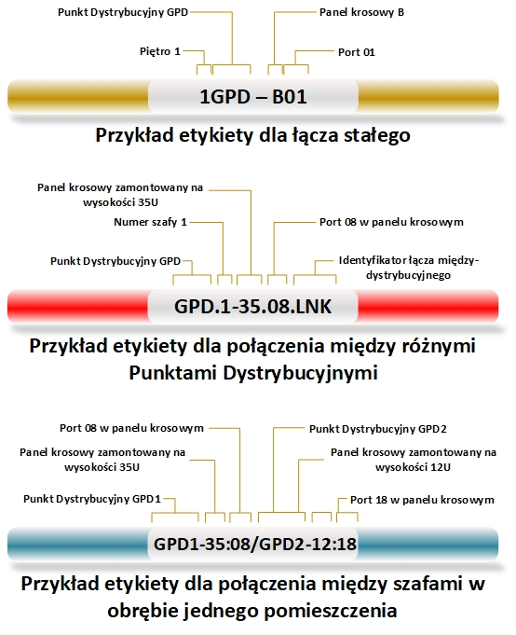
GPD1-35:08/GPD2-12:18
1GPD-B01
GPD.1-35.08.LNK
Etykiety muszą być umieszczone 75mm od końca kabla.
Do etykietowania kabli należy użyć etykiet spełniających poniższe wymagania:
- wielkość etykiety dobrana odpowiednio do średnicy kabla;
- kolor biały z czarnym nadrukiem termo-transferowym;
- etykieta samo-laminująca;
- etykieta samoprzylepna;
- wytrzymałość temperaturowa w przedziale od -40ºC do 66ºC;
- odporność UV do min: 3000 godzin;
- zgodność z RoHS;

Etykietowanie paneli
Panele krosowe należy oznaczać w następujący sposób:
- panele krosowe oznaczaj alfabetycznie zaczynając od lewego górnego rogu i dalej w dół;
- numeracja portów w panelu jeżeli nie są one fabrycznie ponumerowane powinna zaczynać się od lewej strony i dalej w prawo;

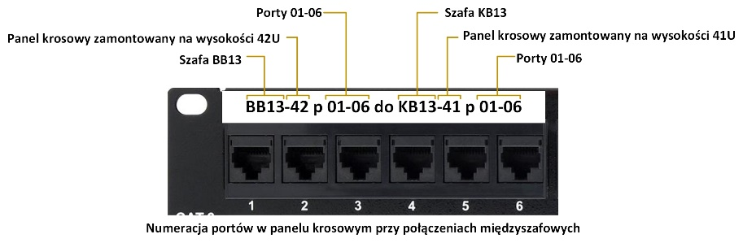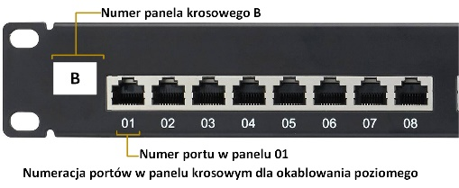
B01, B02 …
BB13-42 p 01-06 do KB13-41 p 01-06

Do etykietowania paneli krosowych należy użyć etykiet spełniających poniższe wymagania:
- wielkość etykiety dobrana odpowiednio do wielkości pola opisowego;
- kolor biały z czarnym nadrukiem termo-transferowym;
- etykieta winylowa;
- etykieta samoprzylepna;
- wytrzymałość temperaturowa w przedziale od -40ºC do 90ºC;
- odporność UV do min: 3000 godzin;
- zgodność z RoHS;

Etykietowanie gniazd
Gniazdach telekomunikacyjnych w obszarach roboczych należy oznaczać w następujący sposób:

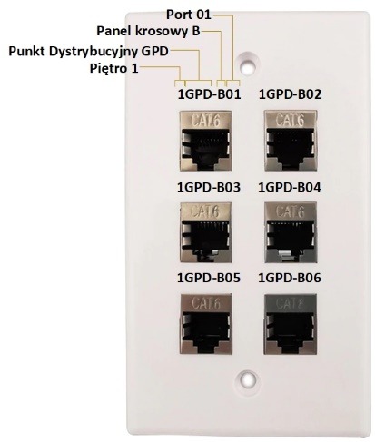
1GPD-B01

Do etykietowania gniazd należy użyć etykiet spełniających poniższe wymagania:
- wielkość etykiety dobrana odpowiednio do wielkości pola opisowego;
- kolor biały z czarnym nadrukiem termo-transferowym;
- etykieta winylowa;
- etykieta samoprzylepna;
- wytrzymałość temperaturowa w przedziale od -40ºC do 90ºC;
- odporność UV do min: 3000 godzin;
- zgodność z RoHS;

Etykietowanie kabli krosowych
Kable krosowe muszą posiadać oznaczenia umożliwiające jednoznaczne przyporządkowanie końcówki do określonej szafy/panela/portu wg. poniższego schematu
1GPD-B01

Etykiety muszą być umieszczone 75 mm od końca kabla krosowego.
Do etykietowania kabli krosowych miedzianych należy użyć etykiet spełniających poniższe wymagania:
- wielkość etykiety dobrana odpowiednio do przekroju stosowanego patchcordu;
- kolor biały z czarnym nadrukiem termo-transferowym;
- etykieta samolaminująca;
- etykieta samoprzylepna umożliwiająca po przyklejeniu obrót etykiety w lewo lub w prawo dla wygodnego odczytywania oznaczenia;
- wytrzymałość temperaturowa w przedziale od -40ºC do 65ºC;
- odporność UV do min: 3000 godzin;
- zgodność z RoHS;

Etykietowanie szaf
Szafy powinny odznaczać się unikalną i jednoznaczną numeracją. Numery powinny zostać umieszczone na górze szafy w części środkowej.
GPD01
Przykład numeru szafy

Do etykietowania szafy należy użyć etykiet spełniających poniższe wymagania:
- wielkość etykiety powinna zostać dobrana w taki sposób aby oznaczenie było dobrze widoczne z odległości min. 1,5 m;
- kolor biały z czarnym nadrukiem termo-transferowym;
- etykieta winylowa;
- etykieta samoprzylepna;
- wytrzymałość temperaturowa w przedziale od -40ºC do 90ºC;
- odporność UV do min: 3000 godzin;
- zgodność z RoHS;

Etykietowanie urządzeń sieciowych
Umieść na urządzeniu sieciowym etykietę w dostępnym miejscu z przodu i z tyłu, zawierającą odpowiedni identyfikator, adres MAC i datę instalacji. Etykieta nie może zakłócać działania urządzenia ani łączyć się z nim ani zasłaniać etykiet producenta.
Do etykietowania gniazd należy użyć etykiet spełniających poniższe wymagania:
- wielkość etykiety dobrana odpowiednio do wielkości dostępnego obszaru;
- kolor biały z czarnym nadrukiem termo-transferowym;
- etykieta winylowa;
- etykieta samoprzylepna;
- wytrzymałość temperaturowa w przedziale od -40ºC do 90ºC;
- odporność UV do min: 3000 godzin;
- zgodność z RoHS;

Obowiązki instalatora
W celu ujawnienia procedury, jak również zapoznania Użytkownika/Inwestora z prawami, obowiązkami i ograniczeniami gwarancji, wykonawca ma potwierdzić, procedury, warunki i tryb udzielenia gwarancji Użytkownikowi.
W celu weryfikacji aktualnego statusu certyfikowanego instalatora Producent oferowanego systemu musi udostępniać informację o aktualnym stanie aktywnych certyfikowanych instalatorów na swojej stronie internetowej lub pisemnie na życzenie Inwestora.
Wykonawca ma posiadać na dzień składania oferty status aktywnego certyfikowanego instalatora oraz zatrudniać przynajmniej 2-óch pracowników przeszkolonych w zakresie instalacji, pomiarów, nadzoru, wykrywania oraz eliminacji uszkodzeń wg. programu szkoleń Producenta.
Dokumenty mają być przedstawione Zamawiającemu przed podpisaniem umowy.
Dostarczone elementy pasywne wraz z szafami i organizerami kabli składające się na system okablowania strukturalnego muszą być oznaczone nazwą lub znakiem firmowym tego samego producenta okablowania i pochodzić z jednolitej oferty rynkowej, będącej kompletnym systemem w takim zakresie, aby zostały spełnione warunki niezbędne do uzyskania gwarancji w/w producenta.

Wymagania ogólne dotyczące systemu okablowania strukturalnego
- System okablowania strukturalnego należy wykonać w oparciu o elementy jednego producenta.
- Producent okablowania ma posiadać w ofercie system okablowania miedzianego, szafy wraz z organizerami oraz system dystrybucji energii dla urządzeń aktywnych – listwy PDU; ponadto musi istnieć możliwość instalacji dodatkowego oprogramowania do zarządzania listwami PDU, które ma spełniać następujące wymagania:
- Oprogramowanie musi umożliwiać raportowanie oraz alarmowanie o przekroczeniu zadanych parametrów z sensorów za pomocą maila;
- Oprogramowanie do zarządzania listwami PDU ma być kompatybilne i w pełni zintegrowane z systemem monitoringu warstwy fizycznej sieci LAN oraz systemem zarządzania zasobami IT tak aby Użytkownik w dowolnym momencie mógł rozbudować system o te funkcjonalności
- Listwy PDU mają mieć możliwość w przyszłości podłączenia czujników do monitoringu warunków środowiskowych w pomieszczeniach dystrybucyjnych;
- Producent oferowanego rozwiązania musi posiadać w swojej ofercie min. następujące sensory oraz inne elementy do podłączenia do listwy PDU w przypadku przyszłej rozbudowy:
  - Temperatury;
  - Temperatury + wilgotności;
  - 3x temperatura + wilgotność;
  - Liniowy czujnik zalania;
  - Punktowy czujnik zalania;
  - Wejście styku bez potencjałowego;
  - Kontaktron drzwiowy;
  - HUB dostępowy dla kontroli dostępu do szafy (wymagana obsługa technologii kart 125kHz i 13,56MHz);
  - Listwa oświetleniowa LED;
  - HUB rozszerzenia portów sensorów
- Rozmieszczenie stanowisk roboczych przyjęto na podstawie ustaleń z Użytkownikiem oraz najbardziej aktualnej aranżacji wnętrz dla pomieszczeń na etapie projektowania – konkretne miejsca montażu punktów logicznych należy ustalić z Użytkownikiem na etapie realizacji;
- Główny Punkt Dystrybucyjny (GPD) – punkt istniejący zlokalizowany w pomieszczeniu Serwerowni na kondygnacji przyziemia budynku obsługujący projektowaną sieć na poziomie przyziemia;
- Pośredni Punkt Dystrybucyjny nr 1 (PPD1) – punkt istniejący zlokalizowany w pomieszczeniu 07 na kondygnacji przyziemia budynku obsługujący istniejącą sieć na poziomie przyziemia – istniejące okablowanie należy rozszyć na nowo projektowanym panelu krosowym i podłączyć do nowo projektowanego przełącznika;
- Pośredni Punkt Dystrybucyjny nr 2 (PPD2) – punkt projektowany zlokalizowany w pomieszczeniu ochrony na kondygnacji parteru budynku obsługujący projektowaną sieć na poziomie parteru;
- Pośredni Punkt Dystrybucyjny nr 3 (PPD3) – punkt projektowany zlokalizowany w sali konferencyjnej na kondygnacji I piętra budynku obsługujący projektowaną sieć na poziomie I piętra;
- Połączenie szkieletowe należy zrealizować dla relacji:
  - GPD – PPD1
  - GPD – PPD2
  - GPD – PPD3
- Połączenie szkieletowe należy zrealizować w oparciu o:
  - 2x kabel U/UTP Kat.6A, 4-pary, 23 AWG, LSZH, niebieski, Dca-s2-d2-a1
  - 1x kabel światłowodowy OM4 12-włóknowy
- Punkty dystrybucyjne powinny być zrealizowane zgodnie z najlepszymi praktykami;
- Pomieszczenia przeznaczone dla punktów dystrybucyjnych muszą posiadać:
  - Odpowiednią powierzchnię na umieszczenie szaf wg. potrzeb Klienta,
  - Łatwy dostęp do szaf,
  - Klimatyzację,
- Montaż gniazd okablowania poziomego PL ma być realizowany natynkowo przy zastosowaniu płyt czołowych z uchwytami w standardzie montażowym 45x45;
- Okablowanie poziome spełniające wymogi minimum kat.6 ma być prowadzone miedzianym kablem typu:
  - U/UTP
- Okablowanie miedziane ma być realizowane poprzez moduły gniazd RJ45 o wydajności:
  - Nieekranowane kat.6
- Należy zastosować panele krosowe zgodnie z rysunkami m.in. typu:
  - 24 porty, 1U, modularne, wersja prosta,
- Wszystkie kable okablowania poziomego mają być zakończone w osprzęcie połączeniowym zgodnie z normą PN-EN 50173-1;
- W celu podniesienia bezpieczeństwa użytkowania okablowania, przy zachowanym standardzie złącza RJ45, należy wykorzystać mechaniczne zabezpieczenia - gniazda dostępne dla osób niepowołanych powinny umożliwiać ich zaślepienie zabezpieczając przed niepowołanym podłączenie się do sieci. O ich udostępnieniu osobie trzeciej powinien decydować administrator sieci zdejmując za pomocą specjalnego klucza blokadę – zaślepkę gniazda.
- Aby zagwarantować i potwierdzić wymaganą wydajność okablowania miedzianego przeznaczonych do zabudowy (kabel oraz gniazdo) producent musi posiadać certyfikaty wydane przez akredytowane niezależne laboratoria (np. Intertek, ETL, GHMT, Delta) potwierdzające zgodność systemu/komponentów z wymaganiami normy międzynarodowej, tj. ISO/IEC 11801 lub EN50173-1;
- Wszystkie miedziane kable krosowe muszą pochodzić od tego samego producenta co reszta komponentów okablowania strukturalnego oraz posiadać deklarację zgodności CE;
- W szafach mają być zastosowane wieszaki poziome ułatwiające prowadzenie i układanie kabli oraz zarządzanie kablami krosowymi;
- Producent proponowanego systemu okablowania strukturalnego musi posiadać od przynajmniej 8 lat aktualne certyfikaty ISO 9001 i ISO 14001;

Wymagania ogólne dotyczące ochrony i zabezpieczenia infrastruktury IT
W dobie zagrożeń związanych z cyberatakami infrastruktura IT wymaga ochrony na każdym poziomie dostępu także tym fizycznym. Dla pełnego bezpieczeństwa i kontroli dostępu do sieci musimy mieć możliwość zabezpieczenia wszelkich portów sieciowych jak i USB poprzez które można dostać się do krytycznych zasobów firmy lub instytucji. Instalowane rozwiązania muszą gwarantować Użytkownikowi zapewnienie maksymalnej ochrony sieci na poziomie warstwy fizycznej w następujących aspektach:
- Fizyczna kontrola dostępu do portów sieciowych miedzianych;
Mechaniczne zabezpieczenia uniemożliwiające podłączenie do sieci urządzeń nieautoryzowanych dla interfejsów miedzianych (RJ45). Wszelkie porty wymagające tych zabezpieczeń należy wyposażyć w zaślepki.
- Fizyczna kontrola dostępu do portów USB-A, USB-C;
Mechaniczne zabezpieczenia uniemożliwiające podłączenie do urządzeń sieciowych, serwerów, macierzy, komputerów itp.: dodatkowych urządzeń i/lub kart pamięci poprzez złącze USB-A lub USB-C. Wszelkie porty wymagające tych zabezpieczeń należy wyposażyć w zaślepki.
UWAGA: Wszystkie zabezpieczenia (zaślepki) portów miedzianych RJ45 i USB muszą być obsługiwane za pomocą unikalnego klucza umożliwiającego usunięcie blokad z gniazd. Nie może być możliwości usunięcia blokad w inny sposób.

Środowisko
Środowisko wewnątrz budynku, w których będzie instalowany osprzęt kablowy, jest środowiskiem biurowym i zostało ono sklasyfikowane jako M₁I₁C₁E₂ zgodnie z PN-EN 50173-1.

Prowadzenie i organizacja kabli

Prowadzenie okablowania
Okablowanie w budynku ma zostać rozprowadzone:
- w głównych ciągach komunikacyjnych w korytach kablowych umieszczonych pod sufitem – należy zabezpieczyć przynajmniej 20% rezerwy na rozbudowę okablowania w przyszłości,
- w pomieszczeniach do punktu logicznego – natynkowo w korytach kablowych i listwach,
- należy stosować listwy kablowe separujące okablowanie strukturalne od kabli elektrycznych o wymiarach 85x50, 100x50, 130x50, 190x50 oraz 250x50 zgodnie z rzutami załączonymi do projektu.
Kable miedziane wchodzące do punktów dystrybucyjnych należy organizować w wiązki po max.24 sztuki od punktu wejścia do pomieszczenia aż do panela krosowego w szafie. Przygotowane wiązki przewodów należy przy pomocy specjalnych grzebieni precyzyjnie czesać, spinać tylko opaskami rzepowymi (nylonowe opaski zaciskowe w przestrzeni punktów dystrybucyjnych są zabronione) i układać w korytach kablowych nad szafami zachowując odpowiednie promienie gięcia oraz najwyższą estetykę wykonania. Opaski rzepowe należy stosować min. co 50cm na odcinkach prostych oraz min. co 25cm na wszelkich łukach i zakrętach.
UWAGA:
Wiązki kablowe które nie będą wykonane w należyty sposób nie zostaną zakwalifikowane jako należyte wykonanie i nie zostanie udzielona gwarancja.

Separacja okablowania
Kable okablowania strukturalnego oraz elektrycznego, należy prowadzić w oddzielnych trasach kablowych przy zachowaniu minimalnej separacji. Wartość separacji kabli logicznych od elektrycznych należy obliczyć zgodnie z normą PN-EN 50174-2:2018-08

Piony kablowe
Trasy kablowe pionowe mają być zbudowane z drabinek kablowych w wydzielonych szachtach dla instalacji teleinformatycznych. Na każdej kondygnacji należy zainstalować drzwiczki rewizyjne przy szachcie kablowym przy podłodze i suficie. Miejsca przejścia przez stropy są zaznaczone na rzutach.

Okablowanie miedziane

Punkt logiczny (PL)
Kable okablowania poziomego mają być zakończone w zestawach gniazd, zwanych dalej punktami logicznymi (PL). Zestawy gniazd PL mają być zgodne ze standardem uchwytu osprzętu elektroinstalacyjnego typu M45 (45x45mm). Należy zastosować płyty czołowe skośne. Rodzaj płyty czołowej (skośna) należy tak dobrać, aby płyta czołowa nie powodowała nadmiernego promienia gięcia kabla po zatrzaśnięciu w ramce. Należy stosować także odpowiednio głębokie puszki natynkowe, aby pozostawić odpowiedni zapas przestrzeni dla kabla i modułu po zatrzaśnięciu w ramce. Dodatkowo należy stosować moduły gniazd, które pozwalają wyprowadzić kabel pod kątem 45º w górę lub dół w zależności od kierunku, z którego kabel wchodzi do PL – patrz rysunki poniżej. Dodatkowo Producent okablowania musi w swojej ofercie posiadać moduły gniazd pozwalające wyprowadzić kable pod kątem 45º w prawo lub lewo. Taki sposób wyprowadzenia kabli z modułów gwarantuje optymalny promień gięcia kabli oraz poprawne parametry kanału nawet w ograniczonych przestrzeniach.
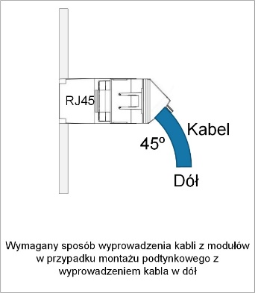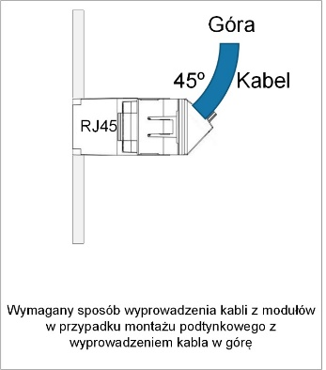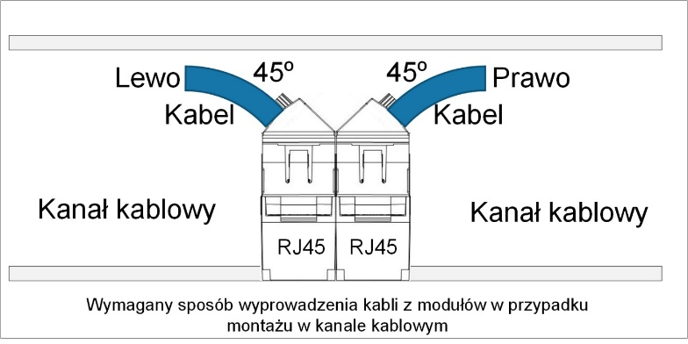

Konfiguracja Punktu Logicznego (PL)
Rozmieszczenie stanowisk roboczych przyjąć na podstawie ustaleń z Użytkownikiem oraz najbardziej aktualnej aranżacji wnętrz dla pomieszczeń na etapie realizacji inwestycji;

Do punktu logicznego PL doprowadzić 1 lub 2 kable U/UTP kat.6, które należy zakończyć w osprzęcie połączeniowym na modułach nieekranowanych RJ45 kat.6. Montaż Punktu Logicznego w puszkach natynkowych w konfiguracji zgodnej z rysunkami.
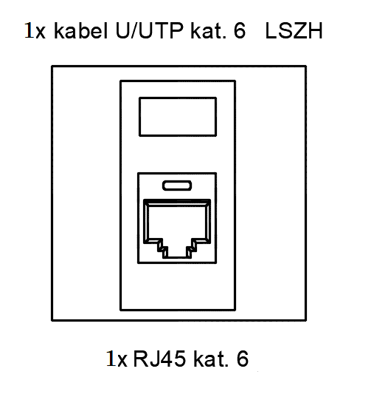LUB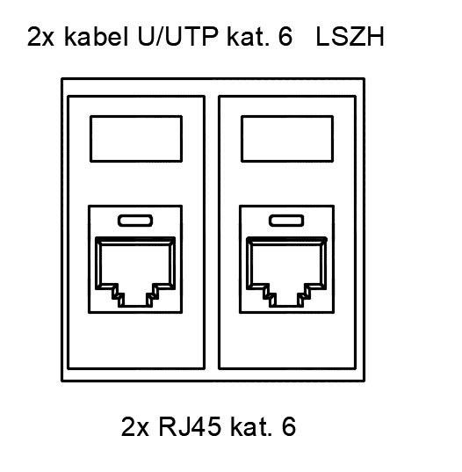

Należy przyjąć jednoznaczne przyporządkowanie kolorystyczne modułów RJ45 w gniazdach i panelach krosowych. Przyjęta kolorystyka ma mieć odzwierciedlenie w rysunkach szaf kablowych.

Kolor modułu RJ45 | Przeznaczenie
Czarny | LAN ogólnego przeznaczenia + LAN dla AP

Producent okablowania musi mieć możliwość zastosowania modułów RJ45 w gniazdach w różnych kolorach. Dzięki temu na wypadek rozbudowy okablowania strukturalnego o dodatkowe połączenia będzie można dla łatwej organizacji i administracji sieci zastosować różne kolory dla różnych systemów.
Dokładna konfiguracja Punktów Logicznych (PL) wraz z ich lokalizacją została pokazana na Schemacie ideowym oraz podkładach dołączonych do dokumentacji.

System miedziany U/UTP kategoria 6_{A}

Wymagania dla nieekranowanych kabli symetrycznych U/UTP kat.6_{A}
Ze względu na przyjęte wymiary przepustów kablowych oraz zaprojektowane trakty prowadzenia kabli i związane z tym prześwity, wymagane jest zastosowanie medium transmisyjnego o maksymalnej średnicy zewnętrznej 6,6mm (co determinuje maksymalną średnicę żyły na 23 AWG). Nie dopuszcza się kabli o większej średnicy zewnętrznej. Instalacja ma być poprowadzona nieekranowanym kablem konstrukcji U/UTP z osłoną zewnętrzną trudnopalną (LSZH).
W związku z potrzebą zapewnienia jak najlepszych parametrów dla szybkich aplikacji 1G/10G i uzyskania najwyższej odporności przed zakłóceniami przy jednoczesnym zminimalizowaniu kosztów tras kablowych oraz podwyższeniu komfortu instalacji systemu należy zastosować kable nieekranowane kategorii 6_{A}. Dla zapewnienia jak najlepszych parametrów Alien Crosstalk wszystkie 4 pary w kablu muszą być owinięte cienką metalową folią, która jest poprzerywana w sposób przypadkowy (brak ciągłości) co dodatkowo zapewnia doskonałe parametry EMC i EMI. Takie rozwiązanie nie wymaga wykonywania uziemień jak w przypadku systemów ekranowanych co eliminuje dodatkową możliwość powstawania przepływu prądu na skutek różnicy potencjałów pomiędzy punktami uziemienia.
Minimalne wymagania dla kabla miedzianego U/UTP kategoria 6_{A};
- Średnica zewnętrzna kabla – max. 6,6mm;
- Przekrój żyły przewodnika – 23AWG;
- Rodzaj osłony zewnętrznej: LSZH;
- Euroklasa – Dca-s2,d2,a1;
- Gwarancja pełnego wsparcia PoE i zgodności z wymaganiami IEEE 802.3af i IEEE 802.3at, IEEE 802.3bt dla aplikacji PoE i PoE+;
- Temperatura pracy: -20ºC do +75ºC;
- Temperatura podczas instalacji: 0ºC do +60ºC;
- Zgodność z ISO 11801 Kategoria 6_{A}/Klasa E_{A}, ANSI/TIA-568.2-D, IEEE 802.3an, IEC 61156-5;
- Zgodność z IEC 60332-3, 60754-2, 61034-2; EN 50575;
- Certyfikat zgodności normatywnej niezależnego laboratorium dla min. 4 połączeń w kanale do 100m dla ISO 11801 Kategoria 6_{A}/Klasa E_{A};
- Pozytywne parametry w zakresie częstotliwości do min. 650MHz;
- Oznakowanie metryczne kabla malejąco – łatwa identyfikacja pozostałej ilości kabla na szpule ma skracać czas podczas instalacji;
Testy mechaniczne
Wytrzymałość na zerwanie | >400N
Minimalny promień gięcia | 4 x średnica kabla
Testy elektryczne
Rezystancja DC | <9,38Ω na 100m
Rezystancja niezrównoważenia DC | <5%
Pojemność wzajemna | <5,6nF na 100m przy 1kHz
Asymetria pojemności | <330pF na 100m przy 1kHz
Impedancja charakterystyczna | 100Ω +/-15% do 100MHz
NVP | 65%
Maksymalne napięcie robocze | 80V

Wymagania dla nieekranowanych modułów gniazd RJ45 kat.6_{A}
W opisane płyty czołowe należy zamontować nieekranowane dwuelementowe moduły gniazda RJ45 kat. 6_{A}. Moduł gniazda RJ45 ma posiadać konstrukcję dwuelementową, składającą się z części przedniej (z interfejsem RJ45 oraz złączami IDC dla par transmisyjnych) oraz części tylnej. Obudowa (zarówno na części przedniej i tylnej) podczas montażu gniazda ma się składać w szczelną całość. Konstrukcja modułu nie może zniekształcać konstrukcji kabla, ma również zapewniać maksymalną łatwość instalacji oraz gwarantować najwyższe parametry transmisyjne. Wymaga się, aby każdy moduł gniazda RJ45 posiadał możliwość uniwersalnego terminowania kabli, tj. w sekwencji T568 A lub B. Każdy moduł ma być zarabiany narzędziami. Wymagane jest, wykorzystanie do montażu takich narzędzi, które terminują gniazdo (wszystkie 8 żył) poprzez jeden ruch narzędzia, zapewniając krótkie rozploty par max. 6mm (a przez to najlepsze możliwe osiągi transmisyjne) oraz dużą powtarzalność i szybkość zarabiania – tym samym nie dopuszcza się modułów gniazd, które terminowane są metodą narzędzia uderzeniowego lub bez narzędzi.
Dla zapewnienia w kanale transmisyjnym odpowiednich parametrów dla przesyłu szybkich aplikacji takich jak 1G/10G oraz pełne wsparcie dla najnowszych wymagań PoE należy zastosować moduły nieekranowane RJ45 kategorii 6_{A} wysokiej klasy.

Minimalne wymagania dla nieekranowanych modułów gniazd RJ45:
- Zgodność z ISO 11801 Kategoria 6_{A}/Klasa E_{A}, ANSI/TIA-568.2-D, IEEE 802.3an;
- Pozytywne parametry w zakresie częstotliwości do min. 650MHz;
- Wymagany certyfikat na kanał transmisyjny w konfiguracji 4-złączowej do 100m;
- Gwarancja pełnego wsparcia PoE i zgodności z wymaganiami IEEE 802.3af i IEEE 802.3at, IEEE 802.3bt (typ 3 i 4) dla aplikacji PoE, PoE+, PoE++ dla minimum 2500 cykli połączeniowych;
- Wsparcie dla PoH (Power over HDBaseT do 100W);
- Gniazda muszą być zgodne z wymaganiami metod badawczych określonych w normach IEC 60512-9-3 i IEC 60512-99-001 w celu zapewnienia, że w przypadku wystąpienia łuku elektrycznego nie uszkodzi to krytycznego punktu styku wtyku i gniazda – wymagany certyfikat niezależnego laboratorium;
- Temperatura pracy: -10ºC do +65ºC;
- Zgodność z ANSI/TIA-1096A; IEC 60603-7, RoHS;
- Styki gniazda muszą być pokryte min. 50 µcal złota dla najwyższej wydajności;
- Producent oferowanych modułów ma mieć dostępne w ofercie moduły przynajmniej w 16-stu kolorach do wyboru (preferowane kolory: czarny, niebieski, zielony, czerwony, żółty, fioletowy, pomarańczowy, fioletowy);
- Od strony paneli krosowych należy stosować moduły z automatyczną sprężynową zintegrowaną klapką przeciw kurzową zapewniająca ochronę min. IP40;
- Każdy moduł ma być przetestowany w 100% przez producenta w celu zapewnienia wydajności NEXT i RL a następnie indywidualnie oznakowany numerem seryjnym;
- Konstrukcja modułów musi umożliwiać upakowanie do 48 portów w panelu 1U;
- Moduł podczas terminowania ma zapewniać optymalną wydajność poprzez zachowanie geometrii par i zminimalizowanie rozplotu;
- Terminowanie modułu ma zapewniać poprawne umieszczenie przewodników w nożach wykorzystując płynny ruch bez konieczności uderzania w wewnętrzne komponenty modułu;
- Możliwość terminowania 4 par w tym samym momencie;
- Konstrukcja modułu musi umożliwiać wyprowadzenie kabla pod kątem 45º z tyłu modułu w zależności od potrzeby w lewo, prawo, do góry i w dół;
- Dopuszczalna grubość akceptowanego przewodnika to 22-26AWG w wykonaniu drut i linka;
- Moduł musi być oznaczony kolorami w celu łatwego rozpoznania schematu rozszycia T568A i T568B;

Wymagane parametry mechaniczne
Rodzaj testu | Metoda badania | Pomiar | Wynik testów
Siła normalna | - | Obciążenie (gramy) | >100
Trwałość | IEC 512-6a | Rezystancja obwodu (mΩ) | <20
Podłączanie / Odłączanie | IEC 512-6b | Siła podłączenia (N) | <20
 |  | Siła rozłączenia (N) | <20
Cykle terminacyjne | IEC 352 | Ilość cykli | >20
Cykle połączeniowe | IEC 60603-7 | Liczba możliwych podłączeń wtyków | >2500
Wibracje | IEC 512-6d | Rezystancja obwodu (mΩ) | <40
Wstrząsy | IEC 512-6c | Zakłócenia kontaktowe (mikrosekundy) | <5
Testy elektryczne | Pomiar | Rezultat
Niski poziom rezystancji obwodu | IEC 512-2a | Rezystancja (mΩ) | <20
Napięcie przebicia dielektryka | IEC 512-4a | 1000VAC, 1 minuta | Przeszły
Rezystancja izolacji | IEC 512-3a | Rezystancja (MΩ) | >500
Odporność na korozję w wyniku przepływu gazów mieszanych | IEC 512-11g | Rezystancja obwodu (mΩ) | <40
Żywotność w wysokich temperaturach | IEC 512-9b | Rezystancja obwodu (mΩ) | <40
Wilgotność | IEC 512-11c | Rezystancja obwodu (mΩ) | <40
Szok termiczny | IEC 512-11d | Rezystancja obwodu (mΩ) | <40
Sekwencja klimatyczna | IEC 512-11a | Rezystancja obwodu (mΩ) | <40

Wymagania dla nieekranowanych kabli symetrycznych U/UTP kat.6
Ze względu na przyjęte wymiary przepustów kablowych oraz zaprojektowane trakty prowadzenia kabli i związane z tym prześwity, wymagane jest zastosowanie medium transmisyjnego o maksymalnej średnicy zewnętrznej 5,3mm (co determinuje maksymalną średnicę żyły na 24 AWG). Nie dopuszcza się kabli o większej średnicy zewnętrznej. Instalacja ma być poprowadzona nieekranowanym kablem konstrukcji U/UTP z osłoną zewnętrzną trudnopalną (LSZH).
W związku z potrzebą zapewnienia jak najlepszych parametrów dla szybkich aplikacji 1G i uzyskania najwyższej odporności przed zakłóceniami przy jednoczesnym zminimalizowaniu kosztów tras kablowych oraz podwyższeniu komfortu instalacji systemu należy zastosować kable nieekranowane kategorii 6.
Minimalne wymagania dla kabla miedzianego U/UTP kategoria 6;
- Średnica zewnętrzna kabla – max. 5,3mm;
- Przekrój żyły przewodnika – 24AWG;
- Rodzaj osłony zewnętrznej: LSZH;
- Euroklasa – Dca-s2,d2,a1;
- Gwarancja pełnego wsparcia PoE i zgodności z wymaganiami IEEE 802.3af i IEEE 802.3at, IEEE 802.3bt dla aplikacji PoE i PoE+;
- Temperatura pracy: -20ºC do +60ºC;
- Temperatura podczas instalacji: 0ºC do +50ºC;
- Zgodność z ISO 11801 Kategoria 6/Klasa E, ANSI/TIA-568-C.2;
- Zgodność z IEC 60332-1, 60754-2, 61034-2, 60754-2;
- Certyfikat zgodności normatywnej niezależnego laboratorium dla min. 4 połączeń w kanale do 100m dla ISO 11801 Kategoria 6/Klasa E;
- Pozytywne parametry w zakresie częstotliwości do min. 250MHz;
Testy mechaniczne
Wytrzymałość na zerwanie | >400N
Minimalny promień gięcia | 4 x średnica kabla
Testy elektryczne
NVP | 65%
Maksymalne napięcie robocze | 80V

Wymagania dla nieekranowanych modułów gniazd RJ45 kat.6
W opisane płyty czołowe należy zamontować nieekranowane dwuelementowe moduły gniazda RJ45 kat. 6. Moduł gniazda RJ45 ma posiadać konstrukcję dwuelementową, składającą się z części przedniej (z interfejsem RJ45 oraz złączami IDC dla par transmisyjnych) oraz części tylnej. Obudowa (zarówno na części przedniej i tylnej) podczas montażu gniazda ma się składać w szczelną całość. Konstrukcja modułu nie może zniekształcać konstrukcji kabla, ma również zapewniać maksymalną łatwość instalacji oraz gwarantować najwyższe parametry transmisyjne. Wymaga się, aby każdy moduł gniazda RJ45 posiadał możliwość uniwersalnego terminowania kabli, tj. w sekwencji T568 A lub B. Każdy moduł ma być zarabiany narzędziami. Wymagane jest, wykorzystanie do montażu takich narzędzi, które terminują gniazdo (wszystkie 8 żył) poprzez jeden ruch narzędzia, zapewniając krótkie rozploty par max. 6mm (a przez to najlepsze możliwe osiągi transmisyjne) oraz dużą powtarzalność i szybkość zarabiania – tym samym nie dopuszcza się modułów gniazd, które terminowane są metodą narzędzia uderzeniowego lub bez narzędzi.
Dla zapewnienia w kanale transmisyjnym odpowiednich parametrów dla przesyłu szybkich aplikacji takich jak 1G oraz pełne wsparcie dla najnowszych wymagań PoE należy zastosować moduły nieekranowane RJ45 kategorii 6 wysokiej klasy.
Minimalne wymagania dla nieekranowanych modułów gniazd RJ45:
- Zgodność z ISO 11801 Kategoria 6/Klasa E, ANSI/TIA-568.2-D;
- Pozytywne parametry w zakresie częstotliwości do min. 250MHz;
- Wymagany certyfikat niezależnego laboratorium na kanał transmisyjny w konfiguracji 4-złączowej do 100m;
- Gwarancja pełnego wsparcia PoE i zgodności z wymaganiami IEEE 802.3af i IEEE 802.3at, IEEE 802.3bt (typ 3 i 4) dla aplikacji PoE, PoE+, PoE++ dla minimum 2500 cykli połączeniowych;
- Wsparcie dla PoH (Power over HDBaseT do 100W);
- Gniazda muszą być zgodne z wymaganiami metod badawczych określonych w normach IEC 60603-7 i IEC 60512-99-002 w celu zapewnienia, że w przypadku wystąpienia łuku elektrycznego nie uszkodzi to krytycznego punktu styku wtyku i gniazda – wymagany certyfikat niezależnego laboratorium;
- Temperatura pracy: -10ºC do +65ºC;
- Zgodność z ANSI/TIA-1096A, RoHS;
- Styki gniazda muszą być pokryte min. 50 µcal złota dla najwyższej wydajności;
- Producent oferowanych modułów ma mieć dostępne w ofercie moduły przynajmniej w 16-stu kolorach do wyboru (preferowane kolory: czarny, niebieski, zielony, czerwony, żółty, fioletowy, pomarańczowy, fioletowy);
- Od strony paneli krosowych należy stosować moduły z automatyczną sprężynową zintegrowaną klapką przeciw kurzową zapewniająca ochronę min. IP40;
- Każdy moduł ma być przetestowany w 100% przez producenta w celu zapewnienia wydajności NEXT i RL a następnie indywidualnie oznakowany numerem seryjnym;
- Konstrukcja modułów musi umożliwiać upakowanie do 48 portów w panelu 1U;
- Moduł podczas terminowania ma zapewniać optymalną wydajność poprzez zachowanie geometrii par i zminimalizowanie rozplotu;
- Terminowanie modułu ma zapewniać poprawne umieszczenie przewodników w nożach wykorzystując płynny ruch bez konieczności uderzania w wewnętrzne komponenty modułu;
- Możliwość terminowania 4 par w tym samym momencie;
- Konstrukcja modułu musi umożliwiać wyprowadzenie kabla pod kątem 45º z tyłu modułu w zależności od potrzeby w lewo, prawo, do góry i w dół;
- Dopuszczalna grubość akceptowanego przewodnika to 22-26AWG w wykonaniu drut i linka;
- Moduł musi być oznaczony kolorami w celu łatwego rozpoznania schematu rozszycia T568A i T568B;

Wymagane parametry mechaniczne
Rodzaj testu | Metoda badania | Pomiar | Wynik testów
Siła normalna | - | Obciążenie (gramy) | >100
Trwałość | IEC 512-6a | Rezystancja obwodu (mΩ) | <20
Podłączanie / Odłączanie | IEC 512-6b | Siła podłączenia (N) | <20
 |  | Siła rozłączenia (N) | <20
Cykle terminacyjne | IEC 352 | Ilość cykli | >20
Cykle połączeniowe | IEC 60603-7 | Liczba możliwych podłączeń wtyków | >2500
Wibracje | IEC 512-6d | Rezystancja obwodu (mΩ) | <40
Wstrząsy | IEC 512-6c | Zakłócenia kontaktowe (mikrosekundy) | <5
Testy elektryczne | Pomiar | Rezultat
Niski poziom rezystancji obwodu | IEC 512-2a | Rezystancja (mΩ) | <20
Napięcie przebicia dielektryka | IEC 512-4a | 1000VAC, 1 minuta | Przeszły
Rezystancja izolacji | IEC 512-3a | Rezystancja (MΩ) | >500
Odporność na korozję w wyniku przepływu gazów mieszanych | IEC 512-11g | Rezystancja obwodu (mΩ) | <40
Żywotność w wysokich temperaturach | IEC 512-9b | Rezystancja obwodu (mΩ) | <40
Wilgotność | IEC 512-11c | Rezystancja obwodu (mΩ) | <40
Szok termiczny | IEC 512-11d | Rezystancja obwodu (mΩ) | <40
Sekwencja klimatyczna | IEC 512-11a | Rezystancja obwodu (mΩ) | <40

Wymagania dla nieekranowanych paneli krosowych w wersji prostej
Wszystkie kable miedzianego okablowania poziomego należy zakończyć na panelach krosowych prostych o wysokości montażowej 1U i pojemności 24 portów.
Minimalne wymagania dla panelu krosowego 24 porty:
- Wysokość montażowa 1U, wersja prosta, 19”;
- Możliwość numeracji każdego portu u góry panelu;
- Miejsca na opisy portów na górze panelu;
- Maksymalne upakowanie – do 24 portów miedzianych RJ45;
- Panel musi być wyposażony w mechanizmy zatrzaskowe dla modułów RJ45;
- Montaż i demontaż modułów w panelu musi odbywać się bez specjalistycznych narzędzi;
- Panel krosowy musi umożliwiać także montaż interfejsów multimedialnych na życzenie klienta;
- Panel krosowy musi posiadać z tyłu zintegrowaną półkę dla mocowania i podtrzymywania kabli wraz z możliwością przypięcia pojedynczych kabli opaskami
- Wszelkie porty panelu krosowego, które nie zostaną wykorzystane należy zaślepić zaślepką.
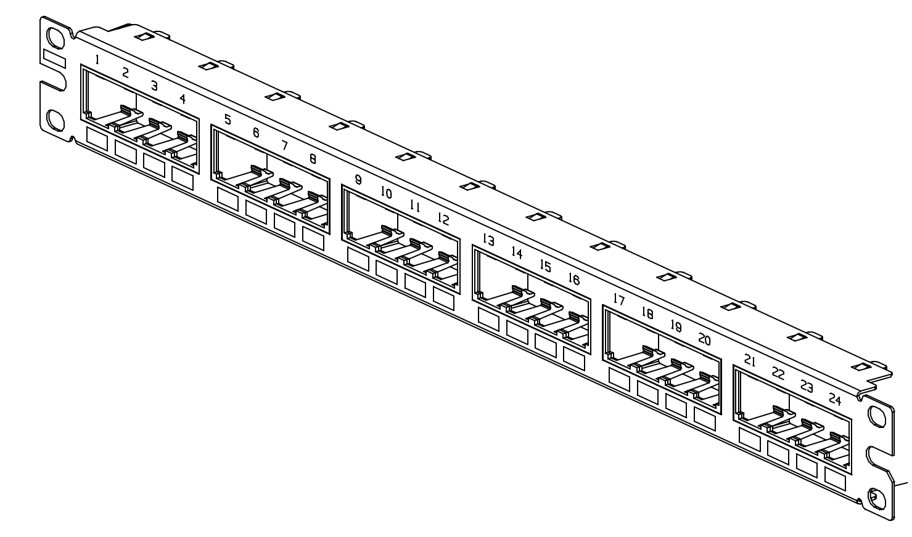
Widok panelu krosowego 24-porty, 1U

Uwaga:
Panele mają być wyposażone w moduły gniazd tego samego typu co w gniazdach dostępowych Użytkownika (PL) ale dodatkowo wyposażone w zaślepkę przeciwkurzową.

Wymagania dla nieekranowanych kabli krosowych miedzianych – wariant 24AWG – od strony użytkownika dla Połączeń LAN
Biorąc pod uwagę duże zagęszczenie kabli krosowych należy zastosować kable o przekroju 24AWG, aby usprawnić zarządzanie, poprawić przejrzystość w szafie, zwiększyć dostęp do portów oraz zoptymalizować przepływ powietrza do urządzeń aktywnych (lepsze chłodzenie).
Minimalne wymagania dla kabli krosowych:
- Kable krosowe mają być wykonane z linki ekranowanej U/UTP kategorii 6 24AWG;
- Wymagana maksymalna średnica linki to 6,0mm;
- Osłona zewnętrzna kabla krosowego CM;
- Zgodność z ANSI/TIA-568.2-D, ISO/IEC 11801 Klasa E, IEC 60603-7, ROHS;
- Wymagany certyfikat niezależnego laboratorium na zgodność z ISO/IEC 11801 dla kategorii 6;
- Wymagana deklaracja zgodności CE;
- Piny wtyków wykonane z pozłacanego fosforobrązu, styki powlekane 50 mikro calami złota dla uzyskania najwyższej wydajności;
- Zgodność z ANSI/TIA-1096-A;
- Konstrukcja wtyku musi uniemożliwiać zaczepianie końcówki kabla krosowego podczas wyciągania go z wiązki kabli;
- Kabel krosowy musi zapewniać identyfikowalność (na kablu musi być etykieta z podaną kategorią kabla, jego długością oraz numerem kontroli jakości);
- Kable krosowe muszą wspierać standardy aplikacji PoE IEEE 802.3af/802.3at oraz 802.3bt typ 3 i typ 4;
- Wszystkie kable krosowe mają być fabrycznie wykonane i przetestowane na mapę połączeń oraz NEXT i RL;
- Wszystkie komponenty składowe: wtyki, kabel mają być wyprodukowane i trwale oznaczone przez tego samego producenta co cały system okablowania i zostać objęte 25-letnią gwarancją systemową producenta;
- Należy przewidzieć 100% kabli krosowych do podłączeń z obu stron;
- Kable krosowe muszą być dostępne w min.5 kolorach;
- Kable krosowe muszą opcjonalnie umożliwiać zastosowanie dodatkowych zabezpieczeń uniemożliwiających nieautoryzowane wypięcie kabla z portu;
- Dostępna długość kabli krosowych od 1m do 15m;

Wymagania dla nieekranowanych kabli krosowych miedzianych – wariant 28AWG – strona szaf dla połączeń LAN
Biorąc pod uwagę duże zagęszczenie kabli krosowych należy zastosować kable o zmniejszonym przekroju 28AWG, aby usprawnić zarządzanie, poprawić przejrzystość w szafie, zwiększyć dostęp do portów oraz zoptymalizować przepływ powietrza do urządzeń aktywnych (lepsze chłodzenie).
Minimalne wymagania dla kabli krosowych:
- Kable krosowe mają być wykonane z drutu nieekranowanego U/UTP kategorii 6 28AWG;
- Wymagana maksymalna średnica zewnętrzna to 3,8mm;
- Osłona zewnętrzna kabla krosowego CM/LSZH;
- Zgodność z ANSI/TIA-568.2-D, ISO/IEC 11801 Klasa E, IEC 60603-7, ROHS;
- Wymagany certyfikat niezależnego laboratorium na zgodność z ISO/IEC 11801 dla kategorii 6;
- Wymagana deklaracja zgodności CE;
- Obudowa wtyku RJ45 – poliwęglan zgodny z UL94V-0
- Piny wtyków wykonane z pozłacanego fosforobrązu, styki powlekane 50 mikro calami złota dla uzyskania najwyższej wydajności;
- Zgodność z ANSI/TIA-1096-A;
- Konstrukcja wtyku musi uniemożliwiać zaczepianie końcówki kabla krosowego podczas wyciągania go z wiązki kabli;
- Kabel krosowy musi zapewniać identyfikowalność (na kablu musi być etykieta z podaną kategorią kabla, jego długością oraz numerem kontroli jakości);
- Kable krosowe muszą wspierać standardy aplikacji PoE IEEE 802.3af/802.3at (48 kabli w wiązce) oraz 802.3bt typ 3 i typ 4 (24 kable w wiązce);
- Minimalna ilość cykli połączeniowych min. 2500;
- Temperatura pracy: -10ºC do 75ºC
- Wszystkie kable krosowe mają być fabrycznie wykonane i przetestowane na mapę połączeń oraz NEXT i RL;
- Wszystkie komponenty składowe: wtyki, kabel mają być wyprodukowane i trwale oznaczone przez tego samego producenta co cały system okablowania i zostać objęte 25-letnią gwarancją systemową producenta;
- Należy przewidzieć 100% kabli krosowych do podłączeń z obu stron;
- Kable krosowe muszą opcjonalnie umożliwiać zastosowanie dodatkowych zabezpieczeń uniemożliwiających nieautoryzowane wypięcie kabla z portu;
- Kable krosowe muszą być dostępne w min.10 kolorach;
- Dostępna długość kabli krosowych od 0.5m do 40m;

Wymagania dla kabla światłowodowego
Okablowanie szkieletowe wewnątrzbudynkowe ma zapewnić kanały transmisyjne o dużej przepływności bitowej łączące poszczególne punkty dystrybucyjne sieci ze sobą. Dobór nośników ma zapewnić minimalizację zakłóceń elektromagnetycznych oraz zapewnienia maksymalnej uniwersalności w uruchamianiu różnorodnych protokołów transmisyjnych. Łącza szkieletowe mają tworzyć topologię gwiazdy.
Poniższa tabela przedstawia zakres wymaganych połączeń światłowodowych pomiędzy punktami dystrybucyjnymi GPD-PPD1, GPD-PPD2 oraz GPD-PPD3 w obrębie budynku.

Relacja |  | Przeznaczenie | Ilość kabli | Ilość włókien w kablu | Kategoria włókna | Typ złącza
GPD | PPD1 | LAN | 1 | 12 | OM4 | LC/PC
GPD | PPD2 | LAN | 1 | 12 | OM4 | LC/PC
GPD | PPD3 | LAN | 1 | 12 | OM4 | LC/PC

Minimalne wymagania dla kabli OM4

Parametr
powłoka zewnętrzna kabla | LSZH
konstrukcja ścisłej tuby | Tak
włókna w buforze | 250um
maksymalna średnica zewnętrzna kabla | 7,5mm
minimalny promień gięcia podczas instalacji | 100mm
minimalny promień gięcia długoterminowy | 60mm
wszystkie włókna w kablu dla łatwej identyfikacji mają mieć inny kolor | Tak
Parametry mechaniczne
Wytrzymałość na rozciąganie (długoterminowe) | 700N
Wytrzymałość na rozciąganie (podczas instalacji) | 1500N
Wytrzymałość na ściskanie | 2000N/1000nm
Parametry środowiskowe
Temperatura pracy | -30°C do 70°C
Temperatura instalacji | -15°C do 40°C
Temperatura przechowywania i transportu | -40°C do 60°C
Maksymalna tłumienność
850nm | 3.5dB/km
1300nm | 1.5dB/km
Standardy
Euroklasa | Eca
ISO 11801 | Tak
EN 60794-2-20 | Tak
IEC 60794-2-20 | Tak
EN 50173 | Tak
IEC 60332-1-2 | Tak
IEC 60754-2 | Tak
IEC 61034 | Tak

Osprzęt światłowodowy

Obudowa światłowodowa
Obudowy światłowodowe muszą mieć konstrukcję pozwalającą na ochronę, organizację oraz zarządzanie kablami światłowodowymi, spawami, pigtailami, adapterami oraz kablami krosowymi.

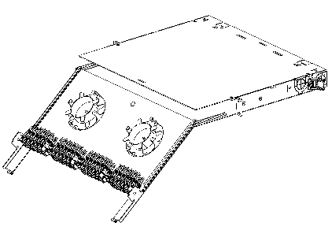
Widok obudowy światłowodowej 1U

Minimalne wymagania dla obudowy światłowodowej:
- Musi umożliwiać montaż kaset światłowodowych z adapterami ST, SC, LC, MTRJ, E2000, MPO;
- Musi umożliwiać montaż preterminowanych kaset MPO/LC w różnych konfiguracjach;
- Montaż i demontaż kaset w panelu musi odbywać się bez narzędziowo;
- Obudowa światłowodowa musi umożliwiać także montaż interfejsów RJ45 i multimedialnych na życzenie klienta;
- Obudowa musi mieć wysuwaną szufladę ułatwiającą prace instalacyjne;
- Od tyłu obudowa ma posiadać:
  - po każdej stronie do wyboru po 2 wejścia kabli światłowodowych fabrycznie zaślepionych;
  - po każdej stronie możliwość montażu po 2 elementy odciążające (likwidujące naprężenie kabli przy wejściu do obudowy);
  - dla portów wejścia kabli zaślepki z możliwością dostosowania ich do średnicy wprowadzanego kabla światłowodowego;
- Obudowa 1U/19” musi obsłużyć do 4 kaset i 96 włókien dla adapterów LC;
- Od frontu obudowa musi mieć dodatkowy dystans zabezpieczający przed dostępem do kabli światłowodowych oraz adapterów wraz z uchylną przezroczystą osłoną zamykaną na zamek z możliwością umieszczenia opisów; osłona musi być demontowalna, aby nie przeszkadzała podczas instalacji;
- Od tyłu obudowa musi zostać wyposażona w uchylną osłonę zamykaną na zamek posiadającą pola opisowe; osłona musi być demontowalna, aby nie przeszkadzała podczas instalacji;
- Od frontu obudowa światłowodowa po obu stronach szafy musi mieć zamontowane specjalne klipsy sterujące promieniem gięcia oraz uniemożliwiające uszkodzenie kabli krosowych;
- Obudowa światłowodowa ma być fabrycznie wyposażona w dwie demontowalne szpule organizujące zapas włókien światłowodowych wewnątrz obudowy;
- Obudowa światłowodowa ma być fabrycznie wyposażona w elementy organizujące przebieg kabla wewnątrz obudowy;
- Obudowa 1U ma umożliwiać wewnątrz montaż do 4 tacek na 24 spawy światłowodowe;
Wszelkie wolne sloty obudowy światłowodowej, które nie zostaną wykorzystane należy zaślepić zaślepką.

Wymagania dla kaset światłowodowych
Kasety światłowodowe w zależności od potrzeba należy montować w obudowach światłowodowych – należy dokładną lokalizację kaset w obudowach światłowodowych odzwierciedlić na elewacjach szaf teleinformatycznych.
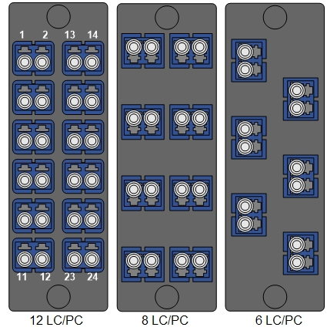
Widok przykładowych kaset światłowodowych z adapterami
Minimalne wymagania dla kaset światłowodowych
- Kasety mają być wyposażona w 6 dupleksowych adapterów LC/PC;
- Adaptery mają być zgodne z TIA/EIA-568-C.3, TIA/EIA-604 FOCIS-10;
- Adaptery muszą być odpowiednio dobrane kolorystycznie:
  - dla włókien OM3-OM4 – kolor aqua;
- Kaseta musi być kompatybilna z obudową światłowodową;
- Montaż oraz demontaż kasety nie może wymagać dodatkowych narzędzi;
Dodatkowo w ofercie producenta muszą znaleźć się kasety:
- Z adapterami ST, SC, LC, MTRJ, E2000, MPO
- Obsługujące do 24 włókien na 1 kasetę dla złącz LC;

Wymagania dla pigtaili światłowodowych OM4 LC
Światłowodowe pigtaile LC muszą spełniać wszystkie poniższe wymagania:
- osłona zewnętrzna – LSZH;
- kolor osłony: aqua
- średnica zewnętrzna – 900um
Parametry środowiskowe
- Temperatura pracy: 0ºC do 60ºC
- Temperatura przechowywania i transportu: -40ºC do 70ºC
Parametry optyczne IL: max. 0,1dB
Parametry optyczne RL: min. 26dB
Trwałość złączy
- Min. 500 cykli połączeniowych;
Normalizacja
- ISO/IEC 11801, TIA/EIA-568-C.3, TIA-604-3 (FOCIS-3), TIA-604-10 (FOCIS-10), IEC 60332-1-2, IEC 60332-3-24, IEC, 60754-1, IEC 60754-2, IEC 61034-2, RoHS

Wymagania dla kabli krosowych światłowodowych OM4 LC-D
Światłowodowe kable krosowe LC dupleks muszą spełniać poniższe wymagania:
- osłona zewnętrzna – LSZH;
- kolor osłony: aqua
- rodzaj kabla: pojedyncza okrągła osłona z 2-oma włóknami światłowodowymi;
- średnica zewnętrzna – 2mm
- długość kabli krosowych co 1m w zakresie od 1m do 50m;
- minimalny promień gięcia kabla długoterminowo: 40mm
- minimalny promień gięcia kabla krótkoterminowo: 20mm
- konstrukcja złącza LC dupleks wraz z osłoną złącza musi umożliwiać łatwe odłączenie złącza LC od adaptera LC poprzez pociągnięcie za osłonę złącza (boota); takie rozwiązanie jest bardzo przydatne przy dużym zagęszczeniu portów LC z racji na małe gabaryty tego złącza i trudny dostęp; rozwiązanie takie nie może powodować uszkodzenia złącza ani kabla światłowodowego;
- konstrukcja złącza LC dupleks wraz z osłoną złącza musi umożliwiać łatwe łatwą zmianę polaryzacji złącza poprzez poprzez zdjęcie i odwrócenie obudowy złącza;
Parametry środowiskowe
- Temperatura pracy: -10ºC do 60ºC
- Temperatura przechowywania i transportu: -40ºC do 70ºC
Parametry optyczne IL: max. 0,1dB
Parametry optyczne RL: min. 26dB
Trwałość złączy
- Min. 500 cykli połączeniowych;
Normalizacja
- ISO/IEC 11801, TIA/EIA-568-D.3, TIA-604-10 (FOCIS-10), RoHS

Szkielet telefoniczny

Okablowanie telefoniczne – przy realizacji łączy telefonicznych zaplanowano wykorzystanie systemu okablowania poziomego oraz paneli telefonicznych systemu 110. Kabel wieloparowy U/UTP 25 i 100 par kat.3, drut 24AWG 100 Ohm, należy rozszyć na panelach telefonicznych posiadających 25 lub 50 portów RJ45 z możliwością rozszycia do dwóch par na każdy port na płytce drukowanej. Należy rozszyć po jednej parze na każdy port RJ45. Należy bezwzględnie zastosować kable wieloparowe kat.3 w osłonie zewnętrznej trudnopalnej (LSZH). Złącze LSA + powinno umożliwiać rozszycie kabla o średnicy żyły 0.4-0.65mm. Każdy panel telefoniczny ma mieć wysokość montażową 1U i zawierać zintegrowaną prowadnicę, umożliwiającą przymocowanie kabli mających zakończenie na panelu. Zmiana toru telefonicznego do transmisji sprowadza się to odpowiedniego krosowania sygnału za pomocą kabla zakończonego złączami RJ45.
Relacja |  | Przeznaczenie | Ilość kabli | Ilość par w kablu | Kategoria kabla
Centrala | PPD1 | Telefony | 1 | 25 | 3
Centrala | PPD2 | Telefony | 1 | 100 | 3
Centrala | PPD3 | Telefony | 1 | 100 | 3
Centrala | GPD | Telefony | 1 | 25 | 3

Punkty dystrybucji okablowania strukturalnego
W szafach dystrybucyjnych będzie instalowany osprzęt połączeniowy pasywny oraz sprzęt aktywny w różnych konfiguracjach. W zależności od tego co będzie znajdowało się w szafach należy dobrać jego odpowiednią konstrukcję dostosowaną do obsługi wszelkich elementów. Szafy powinny zapewniać sprawne zarzadzanie dużą ilością połączeń zarówno od strony kabli przychodzących jak i kabli krosowych, dobry przepływ powietrza dla chłodzonych urządzeń oraz dostęp do zasilania, które nie koliduje z okablowaniem logicznym.
Szafy oraz wszelkie akcesoria do nich (organizery, zaślepki, listwy zasilające PDU) muszą pochodzić z oferty tego samego producenta co okablowanie strukturalne.

Wymagania dla szafy wiszącej PPD2:

W szafie należy zainstalować osprzęt połączeniowy oraz sprzęt aktywny.
Wymagane właściwości dla szafy wiszącej PPD2:
- Dwusekcyjna szafka wisząca 18U 19” 600x620;
- Szafa kablowa ma mieć konstrukcję spawaną i być wykonana z blachy alucynkowo-krzemowej oraz posiadać katodową ochronę antykorozyjną;
- Wyposażona w drzwi przednie oszklone przyciemnione zamykane na klucz;
- Możliwość wprowadzenia kabla przez część przyścienną, jak i ruchomą część montażową;
- Komplet linek uziemiających w zestawie;
- Szafa ma zawierać panel wentylacyjny z jednym wentylatorem oraz listwę zasilającą;
- Wprowadzenie kabli do szafy odbędzie się przez przepust szczotkowy umieszczony w tylnych drzwiach szafy.

Lokalizacja szafki w budynku została pokazana na podkładach dołączonych do projektu
i pokazana na schemacie ideowym okablowania strukturalnego.
Dokładne zestawienie wyposażenia szafy oraz zestawienie ilościowe sprzętu instalowanego w szafie znajduje się w przedmiarze robót dołączanym do projektu.

Wymagania dla szafy PPD3:

W szafie należy zainstalować osprzęt połączeniowy oraz sprzęt aktywny.
Wymagane właściwości dla szafy PPD3:
- Wysokość 42U, szerokość 800mm oraz głębokość 800 mm;
- Cztery pionowe profile / słupy montażowe o rozstawie 19”;
- Drzwi przednie jednoskrzydłowe perforowane 80% z możliwością montażu prawo- i lewostronnego, z zamkiem i klamką;
- Tył szafy perforowany 80%;
- Ściany boczne i tylna zdejmowane;
- Perforacja u dołu szafy na wszystkich ścianach;
- 4 „belki poziome” mocowane do zewnętrznego stelaża szafy po 2 z każdej strony przeznaczone do mocowania kabli skrętkowych, z możliwością instalacji dodatkowych belek;
- Wszystkie elementy rozłączne tj. drzwi, ściany boczne itd. mają posiadać linki uziemiające;
- W dachu i podstawie otwory pod zainstalowanie paneli wentylacyjnych/zaślepek z włókniną oraz otwory umożliwiające wprowadzenie kabli liniowych od góry;
- Dół szafy wypełniony panelami zaślepiającymi otwory do wprowadzenia kabli od dołu;
- Otwór o wysokości min. 3U i szerokości min 450mm znajdujące się w dolnej części tylnej ściany szafy;
- Szafa ma posiadać nóżki regulowane lub możliwość zastosowania kół jezdnych
- Szafa musi być wypoziomowana.

Lokalizacja szafy w budynku została pokazana na podkładach dołączonych do projektu
i pokazana na schemacie ideowym okablowania strukturalnego.
Dokładne zestawienie wyposażenia szafy oraz zestawienie ilościowe sprzętu instalowanego w szafie znajduje się w przedmiarze robót dołączanym do projektu.
W szafie należy bezwzględnie przewidzieć zapas kabla.

Urządzenia aktywne

Wymagania dla przełącznika Typ 1 48 port.:

- Przełącznik posiadający 48 portów 10/100/1000BASE-T
- Przełącznik posiadający 4 porty 10GbE SFP+
- Wysokość urządzenia 1U
- Nieblokująca architektura o wydajności przełączania min. 176 Gb/s
- Szybkość przełączania min. 130.9 Milionów pakietów na sekundę
- Tablica MAC adresów min. 16k
- Wsparcie dla ramek Jumbo Frames
- Możliwość stakowania przełączników
- Obsługa Quality of Service, IEEE 802.1p
- Obsługa Link Layer Discovery Protocol LLDP IEEE 802.1AB
- Obsługa LLDP Media Endpoint Discovery (LLDP-MED)
- Obsługa CDPv2
- Wbudowany dodatkowy port Fast Ethernet do zarządzania poza pasmem - out of band management.
- Wbudowany port pozwalający na podłączenie zewnętrznego redundantnego zasilacza RPS.
- Możliwość monitoringu pakietów
- Obsługa TACACS+ (RFC 1492)
- Obsługa klienta RADIUS RFC 2865
- Obsługa RADIUS Accounting RFC 2866
- Obsługa ACL (Access Control List) – minimum 100
- Obsługa RSPAN
- Obsługa Internal 802.1X Authentication Server, 802.1X Monitor Mode, 802.1X Client Scaling
- Obsługa SSH 1.5 oraz 2.0
  - RFC 4252: SSH authentication protocol
  - RFC 4253: SSH transport layer protocol
  - RFC 4254: SSH connection protocol
  - RFC 4251: SSH protocol architecture
  - RFC 4716: SECSH public key file format
  - RFC 4419: Diffie-Hellman group exchange for the SSH transport layer protocol
- Obsługa routingu statycznego
- Obsługa IEEE 802.3x —Flow control
- Obsługa Multicast VLAN Registration (MVR)
- Obsługa Independent VLAN Learning (IVL)
- Obsługa RFC 4541 (IGMP)
- Obsługa minimum 4 instancji MSTP
- Obsługa mechanizmu S-Flow
- Obsługa dynamicznego routing IPv4 (RFC 2453 RIP v2)
- Obsługa statycznego routingu IPv6
- Obsługa Authentication, Authorization and Accounting (AAA)
- Możliwość tworzenia stosu urządzeń. Stos zarządzany za pomocą jednego adresu IP
- Obsługa Policy-Based Routing
- Obsługa Listy kontroli dostępu ACL do 10 na port
- Obsługa list kontroli dostępu dla ruchu przychodzącego na podstawie:
  - Czasu
  - Źródłowego i docelowego adresu IP
  - TCP/UDP źródłowy i docelowy
  - Rodzaju protokołu IP
  - EtherType
  - IEE 802.1p
  - Źródłowy i docelowy adres MAC
  - Vlan id
- Zakres temperatury pracy 0-50 °C
- Możliwość zarządzania przełącznikiem z aplikacji Cloud
- Możliwość zarzadzania przełącznikiem z dedykowanej aplikacji zarządzającej
- Możliwość zarzadzania przełącznikiem z poziomu wbudowanej przeglądarki
- Możliwość zarzadzania przełącznikiem z poziomu CLI
- Wsparcie dla Zero-touch provisioning
- Obsługa skryptów CLI
- Gwarancja Lifetime realizowana przez pięć lat po zakończeniu produkcji urządzenia

Wymagania dla przełącznika Typ 2 24 port.:

- Przełącznik posiadający 24 porty 10/100/1000BASE-T
- Przełącznik posiadający 2 porty 10GbE SFP+
- Wysokość urządzenia 1U
- Nieblokująca architektura o wydajności przełączania min. 88 Gb/s
- Szybkość przełączania min. 65,5 Milionów pakietów na sekundę
- Tablica MAC adresów min. 16k
- Wsparcie dla ramek Jumbo Frames
- Możliwość stakowania przełączników
- Obsługa Quality of Service, IEEE 802.1p
- Obsługa Link Layer Discovery Protocol LLDP IEEE 802.1AB
- Obsługa LLDP Media Endpoint Discovery (LLDP-MED)
- Obsługa CDPv2
- Wbudowany dodatkowy port Fast Ethernet do zarządzania poza pasmem - out of band management.
- Wbudowany port pozwalający na podłączenie zewnętrznego redundantnego zasilacza RPS.
- Możliwość monitoringu pakietów
- Obsługa TACACS+ (RFC 1492)
- Obsługa klienta RADIUS RFC 2865
- Obsługa RADIUS Accounting RFC 2866
- Obsługa ACL (Access Control List) – minimum 100
- Obsługa RSPAN
- Obsługa Internal 802.1X Authentication Server, 802.1X Monitor Mode, 802.1X Client Scaling
- Obsługa SSH 1.5 oraz 2.0
  - RFC 4252: SSH authentication protocol
  - RFC 4253: SSH transport layer protocol
  - RFC 4254: SSH connection protocol
  - RFC 4251: SSH protocol architecture
  - RFC 4716: SECSH public key file format
  - RFC 4419: Diffie-Hellman group exchange for the SSH transport layer protocol
- Obsługa routingu statycznego
- Obsługa IEEE 802.3x —Flow control
- Obsługa Multicast VLAN Registration (MVR)
- Obsługa Independent VLAN Learning (IVL)
- Obsługa RFC 4541 (IGMP)
- Obsługa minimum 4 instancji MSTP
- Obsługa mechanizmu S-Flow
- Obsługa dynamicznego routing IPv4 (RFC 2453 RIP v2)
- Obsługa statycznego routingu IPv6
- Obsługa Authentication, Authorization and Accounting (AAA)
- Możliwość tworzenia stosu urządzeń. Stos zarządzany za pomocą jednego adresu IP
- Obsługa Policy-Based Routing
- Obsługa Listy kontroli dostępu ACL do 10 na port
- Obsługa list kontroli dostępu dla ruchu przychodzącego na podstawie:
  - Czasu
  - Źródłowego i docelowego adresu IP
  - TCP/UDP źródłowy i docelowy
  - Rodzaju protokołu IP
  - EtherType
  - IEE 802.1p
  - Źródłowy i docelowy adres MAC
  - Vlan id
- Zakres temperatury pracy 0-50 °C
- Możliwość zarządzania przełącznikiem z aplikacji Cloud
- Możliwość zarzadzania przełącznikiem z dedykowanej aplikacji zarządzającej
- Możliwość zarzadzania przełącznikiem z poziomu wbudowanej przeglądarki
- Możliwość zarzadzania przełącznikiem z poziomu CLI
- Wsparcie dla Zero-touch provisioning
- Obsługa skryptów CLI
- Gwarancja Lifetime realizowana przez pięć lat po zakończeniu produkcji urządzenia

Poniżej zamieszczono schemat połączeń sprzętu aktywnego.
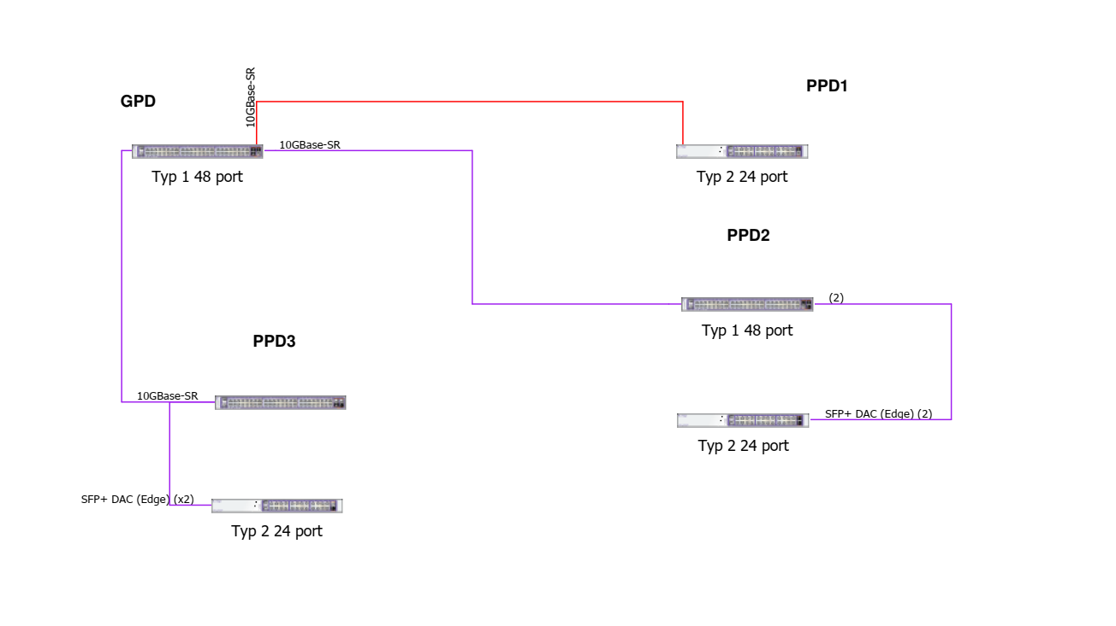
Schemat połączeń

Listwy zasilające PDU

Listwy PDU
Listwy PDU monitorują zasilanie na poziomie każdej szafy dystrybucyjnej poprzez ciągłe skanowanie potencjalnych przeciążeń obwodów elektrycznych. PDU muszą dostarczać wszechstronnych, dokładnych pomiarów energii użytej do zasilania sprzętu IT w celu efektywnego wykorzystania zasobów. Należy odpowiednio dobrać PDU i zabezpieczone kable zasilające, aby spełnić wymagania dotyczące bezpieczeństwa i zarządzania dla nowoczesnych środowisk szaf dystrybucyjnych.

Tabela listw PDU stosowanych w projekcie
Szafa | Ilość PDU | Ilość faz w PDU | Prąd wejściowy na fazę | Listwa pionowa/pozioma | Moc pozorna | Gniazda C13 – minimalna wymagana ilość
GPD | 1 | 1 | 16 A | pozioma | 3,7 kVA | 8
PPD1 | 1 | 1 | 16 A | pozioma | 3,7 kVA | 8
PPD2 | 1 | 1 | 16 A | pozioma | 3,7 kVA | 8
PPD3 | 1 | 1 | 16 A | pozioma | 3,7 kVA | 8

Listwy PDU dla dystrybucji zasilania w szafach muszą spełniać poniższe wytyczne:
- Zgodność z normami:
  - ANSI/TIA-569-D Telecommunications Pathways and Spaces, 2015;
  - ANSI/NFPA 70 – National Electric Code, 2008, 2014;
  - 2014/35/EU – Low Voltage Directive;
  - 2014/30/EU – Electromagnetic Compatibility Directive;
  - 2011/65/EU – Restriction of use of certain hazardous substances in electrical and electronic equipment directive (RoHS2);
  - EN 55032:2015 – Information technology equipment. Radio disturbance characteristics. Limits and method of measurement;
  - EN 55024:2010 – Information technology equipment. Immunity characteristics. Limits and methods of measurement;
  - EN 60950-1: 2006/A11:2009/A1:2010/A12:2011/A2:2013 – Information technology equipment. Safety. General requirement;
  - EN 50600-2-2: Data Center Electrical Power Distribution;
- Certyfikat - FCC Rules Part 15 – EMC Verification, Canadian ICES-003;
- Producent musi oferować listwy PDU zarówno w wersji montażu pionowej jak i poziomej 19”;
- PDU muszą wytrzymać temperaturę do 60°C przy pełnym obciążeniu na wszystkich gniazdach;
- PDU o dużej gęstości upakowania gniazd (do 8 sztuk) na wysokości 1U o wymiarach max. 43.2mm x 444.5mm x 198.1mm;
- Możliwość wymiany kontrolera z wyświetlaczem w trakcie pracy listwy PDU (Hot-Swap);
- Kontroler PDU z wyświetlaczem musi mieć możliwość obrotu o 180º w zależności od strony, na której jest montowana listwa;
- Kontroler musi posiadać jasny wyświetlacz OLED z wysokim współczynnikiem kontrastu;
- Redundantny dostęp sieciowy 1Gb/s w konfiguracji 2N dla redundancji połączeń w sieci lub połączeniu do sieci różnych użytkowników;
- Przełączanie gniazd zasilających i krytycznych funkcji PDU musi odbywać się za pośrednictwem HTTPS/TLS, a nie SSL;
- Musi być obsługiwane bezpieczne monitorowanie sieci, aby uniknąć wtargnięć - cała komunikacja danych powinna obsługiwać bezpieczne funkcje RESTful API przez HTTPS/TLS z wykorzystaniem otwartego, niezastrzeżonego standardu branżowego;
- Musi obsługiwać standard Redfish API;
- Gniazda zasilające muszą obsługiwać najnowsze zabezpieczenia i spełniać rygorystyczne wymagania bezpieczeństwa narzędzi do skanowania:
  - HPE WebInspect Security;
  - Tenable Nessus;
  - DDI Frontline;
  - BackTrack Linux Security Editor;
- PDU musi być dostępne przynajmniej w 6 kolorach do wyboru w celu łatwej identyfikacji i zarządzania zasilaniem w szafie;
- PDU musi obsługiwać połączenie sieciowe 1Gb/s i umożliwiać połączenie do 4 listw PDU w celu oszczędzania adresów IP;
- Montaż listw PDU musi odbywać się bez użycia narzędzi i umożliwiać regulowanie położenia jednostki PDU;
- Graficzny interfejs użytkownika jednostki PDU musi dostosowywać się do rozdzielczości ekranu urządzenia użytkownika w celu uzyskania optymalnego interfejsu na urządzeniach mobilnych i tabletach;
- Kodowane gniazda IEC są kompatybilne z bezpiecznymi kablami zasilającymi z blokowaniem W i V z dodatkowym zabezpieczeniem za pomocą standardowych opasek kablowych;
- Minimum 3-letnia standardowa gwarancja producenta z możliwością rozszerzenia do 5-lat;
- Skalowalność pod względem zarządzania urządzeniem za pomocą lokalnego serwera WWW do systemu DCIM w celu monitorowania energii i mocy u jednego dostawcy;
- Obsługa portu USB umożliwiającego szybkie instalowanie oprogramowania wbudowanego i poprawek zabezpieczeń bez wyłączania niezgodnych urządzeń w sieci;
- Musi istnieć możliwość wyłączenia portu USB do udostępniania za pomocą blokady programowej w celu ochrony przed włamaniami;
- Monitorowanie zużycia energii z dokładnością do +/-1% zapewniające dokładność rozliczeniową zgodnie ze specyfikacjami IEC;
- Pomiary muszą obejmować odczyty V, A, VA, W, kWh i PF;
- Obsługa wysokiej niezawodności hydrauliczno-magnetycznych wyłączników awaryjnych stabilnych w temperaturze do min.60°C;
- Oferowany asortyment listw PDU musi zawierać możliwość elastycznego zastosowania odpowiedniej listwy w zależności od potrzeb klienta m.in.:
  - Monitorowane Przełączanie (MP) – jednostka PDU z możliwością monitorowania potencjalnej agregacji mocy i przełączania na poziomie pojedynczego gniazda lub grupy gniazd. Umożliwia sekwencjonowanie mocy, ponowne uruchomienie sprzętu lub ograniczenie nieuprawnionego użycia gniazda zasilającego;
- Spełnia globalne standardy zgodności zasilania: UL, cULus, CE i EAC;
- Obsługa monitorowania rozgałęzionych obwodów i równoważenia obciążenia każdego obwodu;
- Obsługa gniazd naprzemiennych;
- PDU musi mieć możliwość obsługi różnych czujników i rozwiązania kontroli dostępu za pośrednictwem tej samej jednostki PDU bez zewnętrznego urządzenia bramowego;
- Obsługa interfejsu bezprzewodowego za pomocą klucza sprzętowego sieci bezprzewodowej;

Parametry elektryczne listw PDU
Napięcie wejściowe | Jednofazowe PDU – 230V
Prąd wejścia (na fazę) | 16A
Moc wejściowa | 3,7 (kVA)
Częstotliwość wejściowa | 50/60Hz
Napięcie wyjściowe | 230VAC
Maksymalny prąd wyjściowy (gniazdo) | IEC C13: 10A
Zabezpieczenie przed przeciążeniem (jeśli dotyczy) | Zabezpieczenia hydrauliczno-magnetyczne
Parametry ogólne listw PDU
Temperatura pracy | 10ºC do 60ºC
Temperatura przechowywania | -20ºC do 60ºC
Wilgotność względna: Podczas pracy | 10% do 90% bez kondensacji
Wilgotność względna: Bez działania | 5% do 95% RH
Wilgotność względna: Przechowywanie | 5% do 95%
Wysokość podczas pracy | 0 – 3000m
Wysokość podczas przechowywania | 0 – 9144m
Zgodność ze standardami | CE
Zgodność środowiskowa | RoHS & REACH

Uwagi końcowe
Trasy prowadzenia okablowania poziomego i pionowego muszą zostać skoordynowane z wykonywanymi instalacjami w budynku m.in. dedykowaną oraz ogólną instalacją elektryczną, instalacją centralnego ogrzewania, wody, kanalizacji, itp. Jeżeli w trakcie realizacji nastąpią zmiany prowadzenia tras instalacji okablowania lub wystąpią konflikty z innymi instalacjami, należy ustalić poprawione rozprowadzenie tras kablowych w porozumieniu z Projektantem.
Dedykowaną dla okablowania instalację elektryczną należy wykonać zgodnie z obowiązującymi normami i przepisami. Należy uziemić zgodnie obowiązującymi przepisami wszystkie metalowe korytka, drabinki kablowe, szafy kablowe wraz z osprzętem oraz inne urządzenia sieciowe, które zgodnie z instrukcją ich montażu tego wymagają.
Wszystkie materiały wprowadzone do robót muszą być nowe, nieużywane, najnowszych aktualnych wzorów.

Kraków, dnia 18.05.2021 r.

OŚWIADCZENIE

Temat: Wykonanie projektu wykonawczego instalacji okablowania strukturalnego wraz z dedykowaną instalacją elektryczną w budynku Starostwa Powiatowego w Wołominie przy ulicy Prądzyńskiego 3

Adres: ul. Prądzyńskiego 3, 05-200 Wołomin

Stadium: Projekt Wykonawczy
Branża: Teletechnika
Obiekt: Budynek Starostwa Powiatowego w Wołominie, ul. Prądzyńskiego 3

Oświadcza się, że projekt wykonawczy instalacji okablowania strukturalnego w budynku Starostwa Powiatowego przy ul. Prądzyńskiego 3 w Wołominie został opracowany zgodnie z obowiązującymi przepisami i normami, wiedzą techniczną oraz ustaleniami z Inwestorem.

Projektant:
inż. Krzysztof Domagalik
upr. bud. do proj. i kier. rob. bud. nr ewid. 602/87
ŚOIIB nr ewid. SLK/IE/3904/01

Załączniki i dokumentacja formalno-prawna
Uprawnienia budowlane i zaświadczenie Śląskiej Okręgowej Izby Inżynierów Budownictwa projektanta

